PENGARUH KEGIATAN MEMBATIK MENGGUNAKAN TEKNIK ECOPRINT TERHADAP KEMAMPUAN KREATIVITAS PADA ANAK USIA 5-6 TAHUN
DI RA NURUL ITTIHADIYAH SKRIPSI
Oleh

KHAIRANI ULFA NPM 211424019



PROGRAM STUDI PENDIDIKAN ANAK USIA DINI FAKULTAS KEGURUAN DAN ILMU PENDIDIKAN UNIVERSITAS MUSLIM NUSANTARA AL WASHLIYAH MEDAN
2025

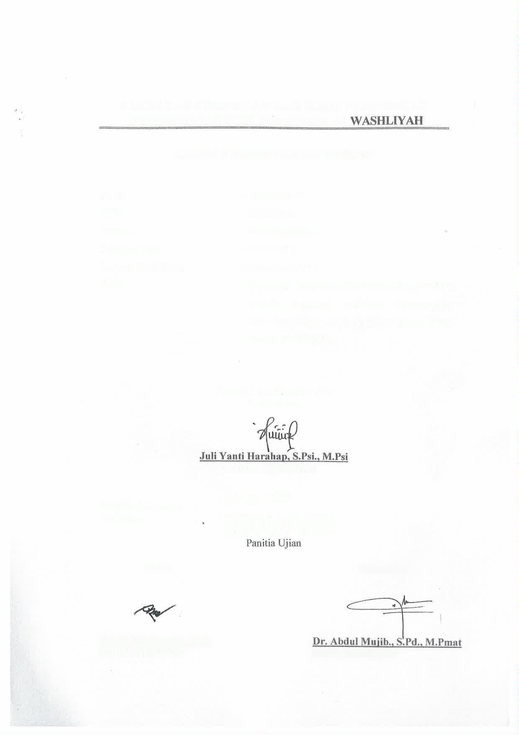
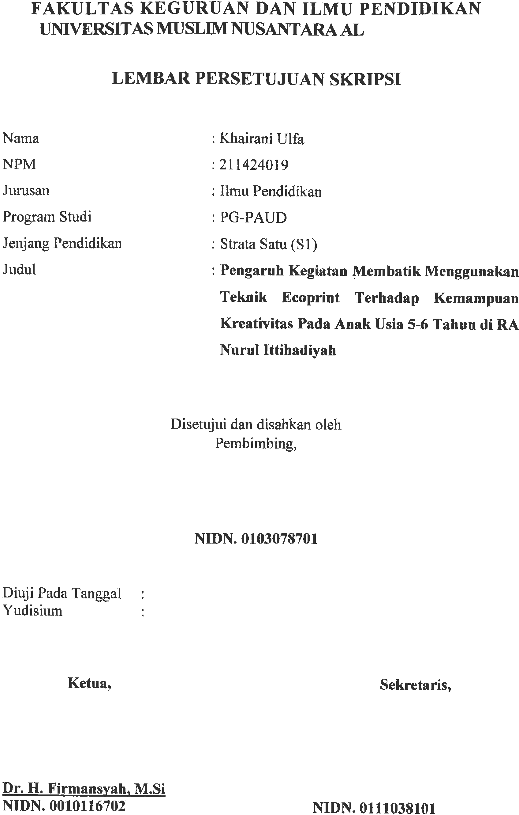




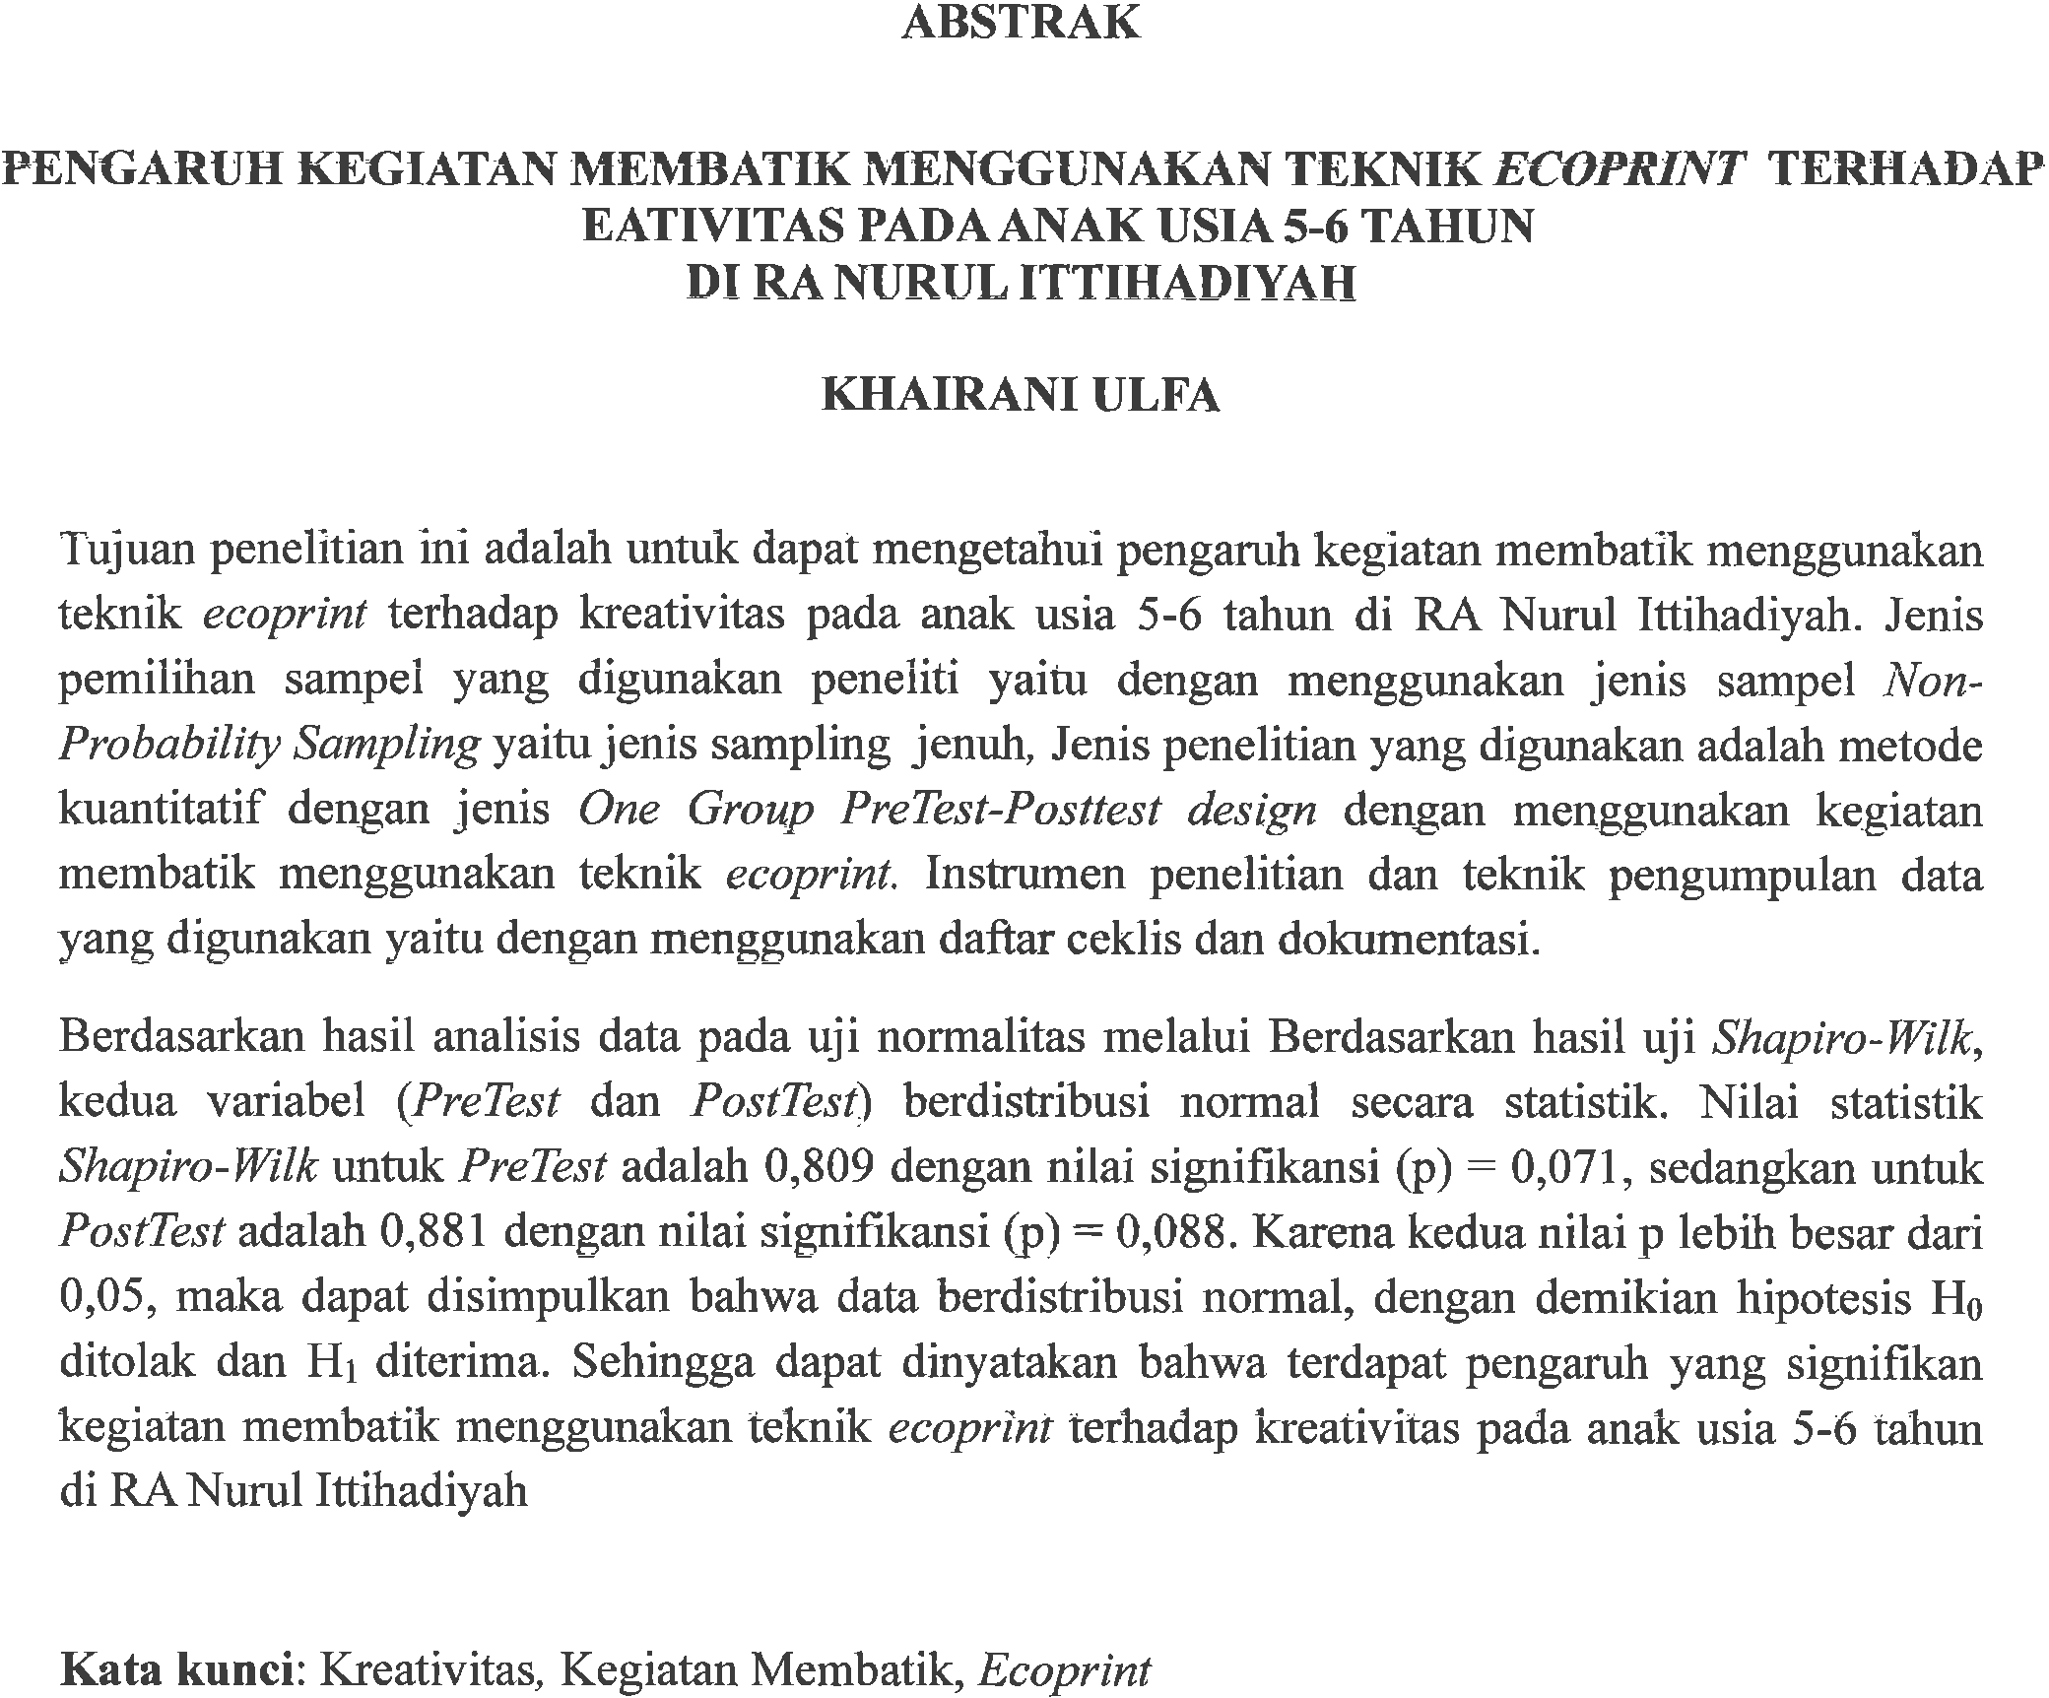

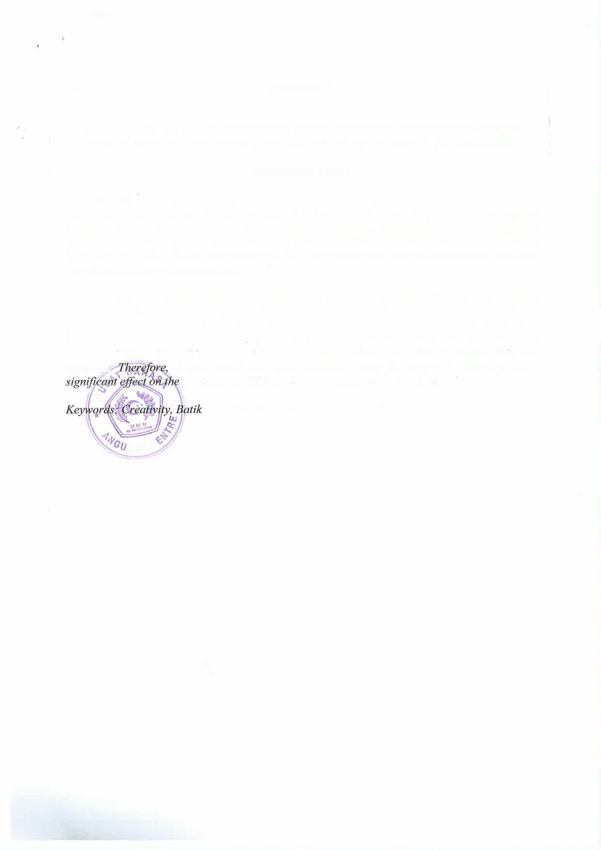
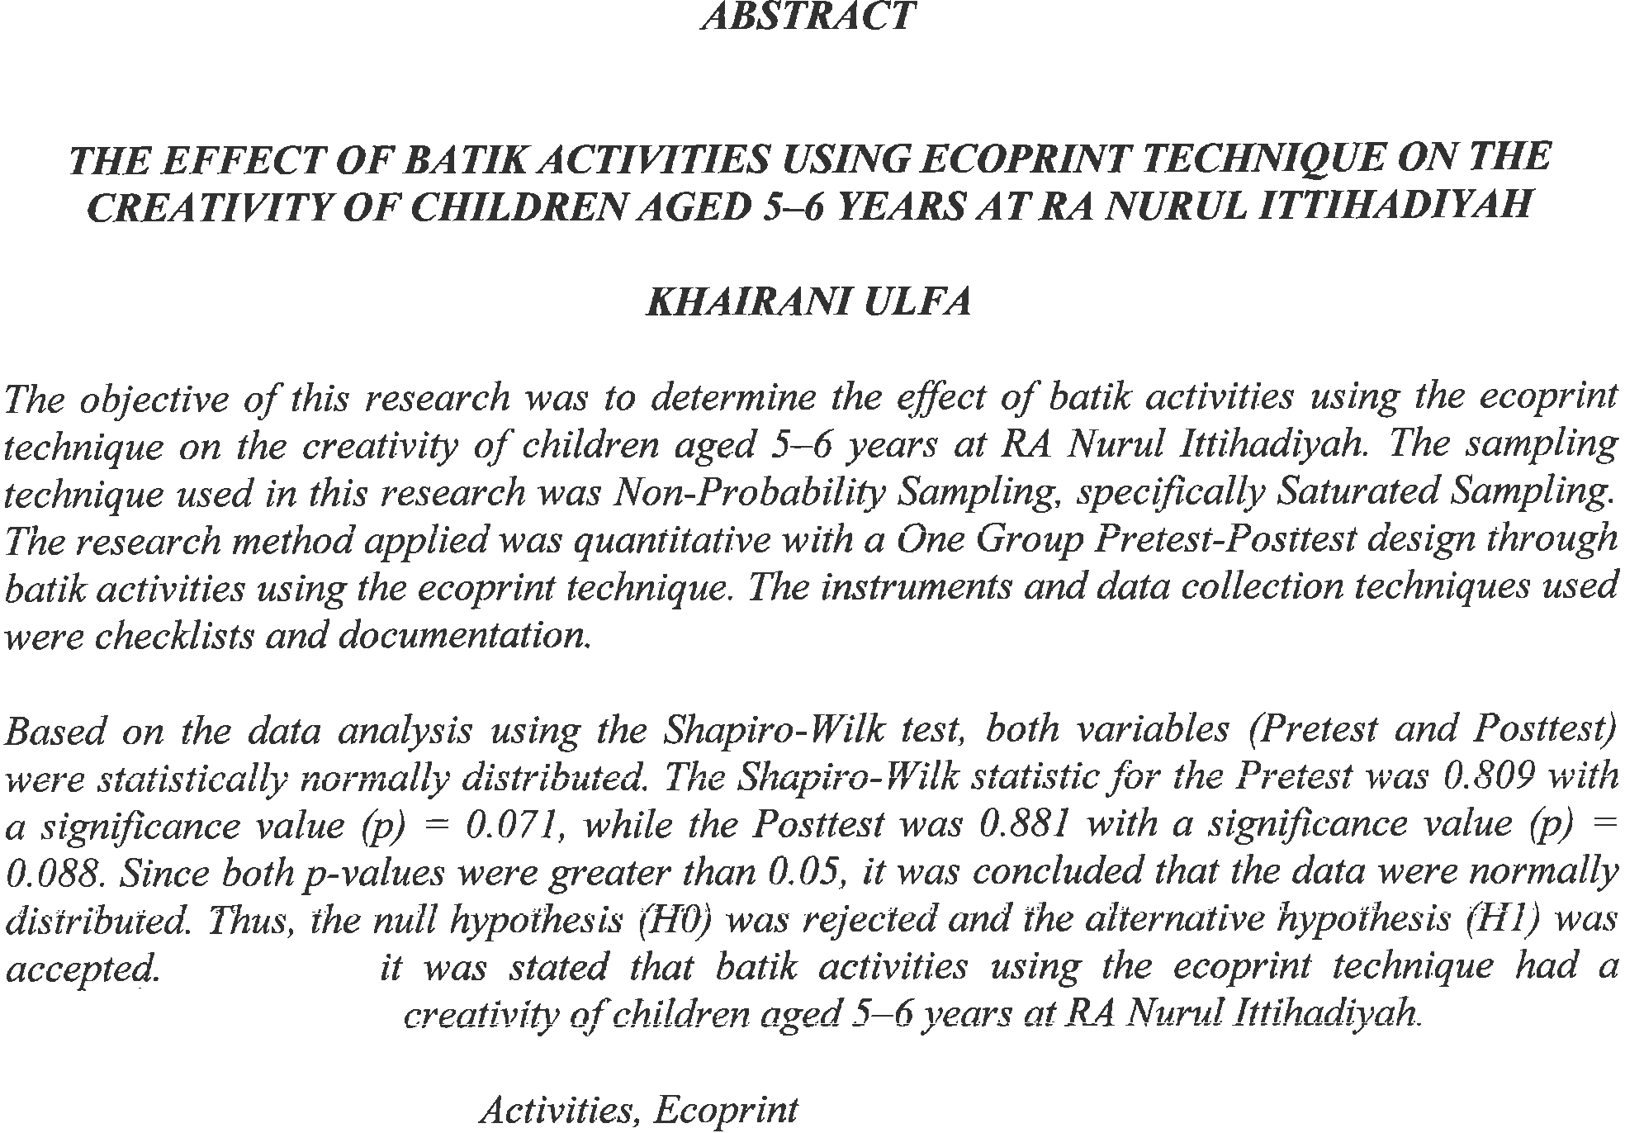


KATA PENGANTAR


يَا أَيُّهَا الَّذِينَ آمَنُوا هَ ˚ل أَدُلُّكُ ˚م عَلَى تِجَارَ „ة تُ ˚نجِيكُ ˚م مِ ˚ن عَذَا „ب أَلِيم (10) تُ ˚ؤمِنُونَ بِالَّلِّ وَرَسُولِهِ وَتُجَاهِدُونَ فِي سَبِيلِ اَّللِّ بِأَ ˚موَالِكُ ˚م وَأَ ˚نفُسِكُ ˚م ذَلِكُ ˚م خَ ˚ي ر لَكُ ˚م إِ ˚ن كُ ˚نتُ ˚م تَ ˚علَمُونَ(11)
Artinya: Hai orang-orang yang beriman, sukakah kamu aku tunjukkan suatu perniagaan yang dapat menyelamatkanmu dari azab yang pedih? (10) (yaitu) kamu beriman kepada Allah dan Rasul-Nya dan berjihad di jalan Allah dengan harta dan jiwamu. Itulah yang lebih baik bagimu, jika kamu mengetahui(11)
Puji syukur penulis ucapkan kepada Allah SWT karena limpahan rahmat sehingga penulis diberikan kesehatan untuk dalam menyelesaikan skripsi skripsi yang berjudul “Pengaruh Kegiatan Membatik Menggunakan Teknik Ecoprint Terhadap Kemampuan Kreativitas Anak Usia 5-6 Tahun di RA Nurul Ittihadiyah’’ sebagai syarat dalam meraih gelar Sarjana Pendidikan pada Program Studi Pendidikan Anak Usia Dini, Fakultas Keguruan dan Ilmu Pendidikan, Universitas Muslim Nusantara Al-Washliyah
Penulis menyadari sepenuhnya bahwa penyusunan penelitian ini dapat terselesaikan berkat bantuan kedua orang tua tercinta Ayahanda Mauluddin dan Ibunda Elfina Rohayani yang telah membesarkan, mendidik, dan mendukung dengan penuh cinta, terima kasih atas kasih sayang, doa, motivasi, dorongan dan pengorbanan yang tiada hentinya diberikan kepada saya sehingga dapat menyelesaikan penelitian skripsi ini dan terima kasih kepada kedua abang saya Rizqy Alfian dan Akbar Mauana karena selalu memberikan support yang tiada

i

hentinya, baik secara materi maupun non materi, yang selalu mengingatkan untuk terus semangat dalam menyelesaikan proses pembuatan skripsi saya ini, tanpa kehadiran kalian, pencapaian ini tidak mungkin terwujud, karena kalian adalah sumber inspirasi dan kekuatan yang tak tergantikan bagi saya. Saya berharap dengan terselesaikannya skripsi ini, dapat menjadi bentuk penghormatan dan apresiasi atas segala perjuangan dan kasih sayang yang kalian berikan. Semoga segala doa yang telah kalian panjatkan untuk saya menjadi jembatan menuju kesuksesan dimasa depan.
Adapun dari berbagai pihak baik secara langsung maupun tidak langsung, untuk itu kiranya penulis menyampaikan ucapan terima kasih sebesar- besarnya kepada:
- Bapak Dr. H. Firmansyah, M.Si selaku Rektor Universitas Muslim Nusantara Al-Washliyah yang telah memberikan kesempatan untuk menimba ilmu dilembaga yang beliau pimpin.
- Bapak Dr. Abdul Mujib, M.PMat selaku Dekan Fakultas Keguruan dan Ilmu Pendidikan Universitas Muslim Nusantara Al-Washliyah yan telah memberikan izin dalam penelitian ini.
- Ibu Novita Friska S.Psi., M.Psi selaku Ketua Prodi PG-PAUD FKIP Universitas Muslim Nusantara Al-Washliyah yang telah menyetujui dan memberikan kemudahan dalam melakukan penelitian, dan selaku Dosen Penguji I yang telah memberikan arahan dan masukan dalam penulisan skripsi ini.

ii

- Ibu Juli Yanti Harahap S.Psi., M.Psi selaku Dosen Pembimbing yang telah memberikan motivasi, membimbing dan petunjuk dalam penulisan skripsi ini.
- Ibu Aminda Tri Handayani S.Psi., M.Psi selaku Dosen Penguji II yang telah memberikan arahan dan masukan dalan penulisan skripsi ini.
- Terima kasih Kepada Bapak/Ibu Dosen PG-PAUD Universitas Muslim Nusantara Al-Washliyah yang telah memberikan ilmu dan wawasan serta pengetahuan
- Terima kasih kepada Ibu Tengku Reyha Hilda Tan, S.Pd.I selaku Kepala Sekolah RA Nurul Ittihadiyah Kec. Tanjung Morawa yang telah mengizinkan penulis untuk melakukan penelitian dan pengumpulan data.
- Terima kasih kepada para guru di RA Nurul Ittihadiyah Kec. Tanjung Morawa yang telah memberikan masukan dan bantuan dalam penyelesaian penelitian ini.
- Terima kasih kepada seluruh peserta didik di RA Nurul Ittihadiyah Kec. Tanjung Morawa yang telah membantu penulis dalam penyelesaian penelitian ini.
- Terima kasih kepada teman-teman seperjuangan satu Angkatan stambuk 2021 Program Studi PG-PAUD yang selalu menemani dan memberikan semangat setiap saat.

iii

- Terima kasih kepada Semua pihak yang tidak bisa peneliti sebutkan satu persatu yang telah membantu peneliti dalam menyelesaikan penelitian ini.
- Khairani Ulfa, ya! Diri saya sendiri. Apresisasi sebesar-besarnya karena sudah bertanggung jawab menyelesaikan apa yang telah dimulai. Terima kasih tetap memilih berusaha dan merayakan diri sendiri sampai di titik ini, walaupun sering kali merasa putus asa atas apa yang diusahakan dan belum berhasil, namun terima kasih tetap menjadi manusia yang selalu mau berusaha dan tidak lelah mencoba. Terima kasih karena memutuskan tidak menyerah sesulit apapun proses penyusunan skripsi ini dan telah menyelesaikannya dengan baik dan semaksimal mungkin, ini merupakan pencapaian yang patut dibanggakan. Apapun kurang dan lebihmu mari merayakan diri sendiri.
Penulis menyadari penyusunan skripsi ini masih banyak kekurangan dan kelemahan baik dari segi isi maupun tata Bahasa. Untuk itu penulis mengharapkan kritik dan saran demi kesempurnaan skripsi ini semoga skripsi ini bermanfaat dalam memperkaya ilmu pengetahuan.

Medan, Maret 2025

KHAIRANI ULFA NPM: 211424019

iv

DAFTAR ISI

KATA PENGANTAR i
DAFTAR ISI v
DAFTAR TABEL vii
DAFTAR GAMBAR viii
DAFTAR LAMPIRAN ix
BAB I PENDAHULUAN 1
  - Latar Belakang 1
  - Indentifikasi Masalah 7
  - Batasan Masalah 7
  - Rumusan Masalah 7
  - Tujuan Penelitian 7
  - Manfaat Penelitian 7
  - Anggapan Dasar 8
BAB II TINJAUAN PUSTAKA 10
  - Kreativitas 10
    - Pengertian Kreativitas 10
    - Ciri-ciri Kreativitas 12
    - Faktor Pendukung dan Penghambat Pengembangan Kreativitas 14
    - Manfaat Kreativitas dalam Kehidupan Anak 20
  - Kegiatan Membatik 23
    - Pengertian Membatik 23
  - Teknik Ecoprint 25
    - Pengertian Ecoprint 25
    - Kelebihan Ecoprint 26
    - Macam-macam Teknik Ecoprint 28
    - Proses Pmebuatan Motif Batik dengan Tekhnik Ecoprint 30
  - Penelitia Relevan 31
  - Kerangka Berfikir 33
v
  - Hipotesis penelitian 34
BAB III METODE PENELITIAN 35
  - Desain Penelitian 35
  - Partisipan 36
  - Populasi dan Sampel 37
    - Populasi 37
    - Sampel 37
  - Instrumen Penelitian 38
    - Teknik Pengumpulan Data 38
    - Indikator 39
  - Prosedur Penelitian 40
  - Teknik Analisis Data 42
    - Uji Normalitas 42
    - Uji Hipotesis (Paired Sample test T) 43
BAB IV HASIL PENELITIAN DAN PEMBAHASAN 44
  - Hasil Penelitian 44
    - Data Hasil Observasi Pre-test 44
    - Kegiatan Observasi Treatment (Pemberian Perlakuan) 47
  - Analisis Data 54
BAB V PENUTUP 62
  - Kesimpulan 62
  - Saran 63
DAFTAR PUSTAKA 65

vi

DAFTAR TABEL
  - Desain Penelitia 36
  - Kisi-kisi Intrumen Penelitian 40
  - Lembar Observasi Kreativitas Anak (Pra-test) Sebelum Menggunkan
Teknik ecoprint 45
  - Lembar Observasi Kreativitas Anak (Post-test) Sesudah Menggunakan
Teknik ecoprin 51
  - Perbedaan Hasil Kreativitas Anak Sebelum dan Sesudah diberikan
Kegiatan Membatik dengan Teknik ecoprint (Pre-test dan Post-test) 53
  - Hasil Uji Normalitas 55
  - Hasil Uji Hipotesis (Paired Sample T Test) 56

vii

DAFTAR GAMBAR
  - Alat dan Bahan Kegiatan Membatik Menggunakan Teknik Ecoprint 31
  - Kerangka Berfikir 34
  - Prosedur Penelitian 41

viii

DAFTAR LAMPIRAN
Lampiran A Lembar Observasi Kreativitas Anak (Pra-test) Sebelum Menggunkan Teknik ecoprint 68
Lampiran B Lembar Observasi Kreativitas Anak (Post-test) Sesudah Menggunakan Teknik ecoprint 70
Lampiran C Perbedaan Hasil Kreativitas Anak Sebelum dan Sesudah diberikan
Kegiatan Membatik Menggunakan Teknik ecoprint (Pre-test dan
Post-test) 72
Lampiran D Lampiran Jadwal Kegiatan 73
Lampiran E Rencana Program Pembelajaran Mingguan (RPPM) 74
Lampiran F Rencana Program Pembelajaran Harian (RPPH) 77
Lampiran G Nama-nama Anak di RA Nurul Ittihadiyah 90
Lampiran H Surat Izin Penelitian 91
Lampiran I Surat Balasan Penelitian 92
Lampiran J Dokumentasi 93

ix

  - Latar Belakang

BAB I PENDAHULUAN

Anak usia dini merupakan periode awal yang paling penting dan mendasar sepanjang rentang pertambahan serta perkembangan kehidupan manusia. Setiap anak dilahirkan dengan potensi yang merupakan kemampuan (Inherent Compenent of Ability) yang berbeda-beda dan terwujud karena interaksi yang dinamis antara keunikann individu anak dan adanya pengaruh lingkungan. Anak usia dini merupakan anak yang berada pada usia antara kelahiran sampai dengan delapan tahun.
Raudhatul Athfal (RA) adalah lembaga Pendidikan formal yang bertujuan untuk membantu meletakkan dasar kearah perkembangan sikap, pengetahuan, kreativitas, keterampilan, dan daya cipta yang diperlukan oleh anak didik dalam menyesuaikan diri dengan lingkungannya. Raudhatul Athfal merupakan program pelayanan bagi anak usia 4-6 tahun dimana anak mendapatkan bimbingan dan stimulasi setiap aspek perkembangan dalam setiap proses pembelajaran.
Stimulasi tersebut meliputi seluruh aspek perkembangan anak seperti aspek bahasa, kognitif, fisik motorik, nilai moral agama, dan terutama kreativitas anak. Kreativitas menjadi salah satu aspek perkembangan yang perlu ditumbuhkan sejak dini karena berperan dalam membantu anak menyelesaikan masalah, mengekspresikan diri, serta berinovasi dalam menghadapi tantangan di masa depan.

1

Salah satu bentuk kegiatan yang berpotensi mengembangkan kreativitas adalah kegiatan membatik. Teknik membatik yang dikenal luas di Indonesia bukan hanya merupakan warisan budaya, tetapi juga sebuah proses seni yang dapat melatih ketekunan, koordinasi motorik halus, dan kebebasan berekspresi. Dalam konteks ini, teknik ecoprint menjadi salah satu inovasi baru dalam kegiatan membatik. Teknik ini menggunakan bahan-bahan alami seperti daun, bunga, dan batang tanaman untuk mencetak motif di atas kain. Selain ramah lingkungan, teknik ecoprint juga memberikan ruang eksplorasi kreatif bagi anak karena melibatkan proses pemilihan bentuk, warna, dan penataan pola.
Bedasarkan observasi awal peneliti di RA Nurul Ittihadiyah ditemukan bahwa kreativitas yang dimiliki anak belum berkembang secara optimal sehingga perlu diberikan perlakuan. Hal tersebut dilihat dari sebagian anak rasa ingin tahunya masih rendah, anak jarang bertanya dan ketika melakukan kegiatan anak lebih banyak diam serta tidak aktif dalam kegiatan. Masih ada sebagian anak yang memiliki daya imajinasi rendah, misalnya dalam kegiatan menggambar anak tidak bisa berkreasi sendiri membuat bentuk pola terlihat bingung dan hanya mengikuti contoh saja tidak menggunakan ide dan kreasi sendiri. Sebagian anak juga tidak berani mencoba hal-hal baru, anak ragu-ragu untuk mencoba dan takut membuat kesalahan, misalnya dalam kegiatan merangkai bungan membuat kalung, anak tidak berani mencoba untuk merangkainya karena takut salah merangkai dan takut mencoba. Sebagian anak juga kurang menyukai aktivitas yang kreatif yang biasanya hanya menggunakan buku gambar atau lembar kerja anak (LKA), pensil dan krayon saja, media yang digunakan kurang bervariasi sehingga anak tidak

tertarik dan merasa cepat bosan. Kondisi ini memerlukan perhatian khusus karena dapat mempengaruhi kemampuan kreativitas dan keberhasilan anak dalam mengenyam pendidikan selanjunya.
Hal ini sesuai dengan pendapat yang dikemukakan oleh Arika & Munawarah, (2023) bahwa mestimulasi kreativitas anak perlu dilakukan sejak usia dini, karena kemampuan kreativitas menjadi salah satu penentu bagi keberhasilan anak dalam mengenyam pendidikan selanjutnya, dan hal tersebut berkaitan dengan usaha untuk menghasilkan individu yang produktif, individu yang mampu memecahkan permasalahan, serta individu yang giat meningkatkan kualitas diri.
Kreativitas merupakan salah satu bagian yang sangat penting dalam mencapai proses perkembangan anak yang lebih optimal. Kreativitas berasal dari kata kreatif, yaitu memiliki kemampuan untuk menciptakan sesuatu. Menurut Pamilu (dalam Farida, dkk, 2023) Kreativitas adalah adalah kemampuan seseorang untuk menciptakan sesuatu yang ditandai dengan orisinilitas dalam berekspresi yang bersifat imajinatif. Kreativitas merupakan kemampuan seseorang untuk melahirkan sesuatu yang baru, baik berupa gagasan maupun karya nyata yang relatif berbeda dengan apa yang telah ada.
Banyak cara untuk meningkatkan kreativitas anak, salah satunya melalui kegiatan membatik dengan teknik ecoprint. Disini penulis menggunakan kegiatan membatik dengan teknik ecorpint sebagai salah satu alternatif untuk mengembangkan kreativitas anak usia dini karena melalui kegiatan membatik dengan teknik ecoprint diharapkan dapat menciptakan suasana belajar yang

menyenangkan dan memberikan kesempatan pada anak untuk menigkatkan kreativitas serta memberikan peluang pada anak untuk mendesain corak batik sendiri menggunakan bentuk dan warna asli dari berbagai daun dan bunga. Hal tersebut mendorong anak berimajinasi dan berkreasi karena bentuk daun dan bunga selalu berbeda baik dari segi bentuk, ukuran, maupun warna sehingga anak bisa memilih dan mendesain sendiri coraknya.
Pembelajaran membatik merupakan pembelajaran seni yang bermanfaat dan mengandung nilai estetik, terampil, kreatif dan tekun yang akan bermanfaat bila diaplikasikan pada kegiatan seni. Membatik yang dikenalkan pada anak usia dini merupakan kegiatan membatik yang sederhana, yaitu menggunakan media yang sederhana dan aman bagi anak. Ni'mah, (2020) mengemukakan manfaat kegiatan membatik yaitu, anak akan belajar mengenal karya seni dan anak juga dapat mencintai serta melestarikan warisan nenek moyang yaitu kegiatan membatik. Kegiatan membatik menciptakan pola-pola yang sangat menarik, dan memberikan kepercayaan pada anak. Kemudian diperkuat dengan pendapat Roostin, (2020) mengemukakan kegiatan membatik sederhana bermanfaat untuk meningkatkan kemampuan otak kanan melalui aktivitas membatik sederhana. Winarsih, (2019) kegiatan membatik adalah proses penggambaran motif atau menjiplak pada kain atau mori sebagai ciri khas batik. Kegiatan membatik untuk anak usia dini harus memperhatikan keamanan anak selama kegiatan membatik, menggunakan bahan yang aman seperti menggunakan bahan alam.
Menurut Farida, dkk, (2023) Teknik ecoprint berasal dari pengembangan teknik ecodying yang merupakan pewarnaan kain menggunakan bahan alami. Hal

tersebut diawali dengan menempelkan tanaman yang memiliki pigmen warna kuat pada kain berserat alami. Ecoprint adalah kegiatan mentrasfer warna dan bentuk dengan menempelkan tanaman yang memiliki pigmen warna pada kain yang berserat dengan kontak langsung. Sedangkan menurut Saptutyningsih & Wardani, (2019) Membatik Ecoprint menggunakan bahan dedaunan dan bunga yang berasal dari alam dan sama sekali tidak menggunakan bahan kimia.
Bedasarkan penelitian terdahulu yang dilakukan oleh Fatmala & Hartati, (2020) Dengan judul pengaruh membatik ecoprint terhadap perkembangan kreativitas seni anak di taman kanak-kanak menyatakan bahwa kegiatan membatik ecoprint berpengaruh dalam meningkatkan kreativitas anak karena dalam kegiatan membatik ecoprint anak diberikan kebebasan untuk berekspresi sehingga kebebasan tersebut memberikan anak peluang dalam menyalurkan seluruh ide dan gagasan tanpa batas sehingga menghasilkan karya yang kreatif.
Namun, kenyataan di lapangan menunjukkan bahwa kegiatan membatik, khususnya menggunakan teknik ecoprint, belum banyak diterapkan di lembaga pendidikan anak usia dini. Di RA Nurul Ittihadiyah misalnya, aktivitas seni yang diberikan masih didominasi oleh kegiatan menggambar dan mewarnai dengan pola-pola yang cenderung sudah ditentukan. Hal ini menyebabkan anak kurang mendapatkan pengalaman belajar yang bersifat eksploratif dan kreatif secara mandiri. Selain itu, guru dan tenaga pendidik belum sepenuhnya memahami potensi teknik ecoprint sebagai sarana edukatif dan pengembangan kreativitas anak.

Di sisi lain, penelitian mengenai pengaruh teknik ecoprint terhadap kreativitas anak usia dini masih sangat terbatas. Sebagian besar studi lebih berfokus pada aspek keterampilan tangan atau pengenalan budaya, bukan pada aspek psikologis seperti kreativitas. Untuk itu peneliti tertarik untuk melakukan suatu kegiatan yakni kegiatan membatik dengan teknik ecoprint untuk meningkatkan kreativitas anak. Melaui kegiatan membatik dengan teknik ecoprint diharapkan anak bisa menunjukkan sikap rasa ingin tahu saat melakukan kegiatan membatik dengan teknik ecoprint, berani bertanya, berani berinteraksi dengan teman sebayanya dan berani berimajinasi. Melalui kegiatan membatik dengan teknik ecoprint anak diajak untuk berpartisipasi aktif, mengambil keputusan dan bekerja sama dengan teman-teman. Dengan begitu, mereka dapat merasakan keberhasilan dan kegembiraan yang ada dalam kegiatan dan akhirnya mampu meningkatkan kreativitas mereka.
Menanggapi hal tersebut maka perlu diadakan kegiatan yang mampu meningkatkan kreativitas anak. Oleh karena itu peneliti akan mencoba meningkatkan kreativitas pada anak dengan cara melakukan kegiatan membatik dengan teknik ecoprint. Bedasarkan latar belakang diatas, maka peneliti tertarik untuk melakukan penelitian tentang “Pengaruh Kegiatan Membatik Menggunakan Teknik Ecoprint Terhadap Kemampuan Kreativitas Pada Anak Usia Dini di RA Nurul Ittihadiyah”

Indentifikasi Masalah

Bedasarkan latar belakang masalah diatas, maka dapat diidentifikasi masalahnya sebagai berikut:
- Rendahnya rasa ingin tahu anak, jarang bertanya dan ketika melakukan kegiatan anak lebih banyak diam serta tidak aktif dalam kegiatan
- Rendahnya daya imajinasi anak dan tidak berani mencoba hal-hal baru

- Kurangnya memberikan metode yang bervariasi sehingga membuat anak merasa bosan dan tidak ada rasa antusias pada anak untuk aktif belajar

Batasan Masalah

Bedasarkan identifikasi masalah diatas, maka peneliti hanya memfokuskan pembahasan pada “Kemampuan Kreativitas Pada Anak Usia 5-6 Tahun di RA Nurul Ittihadiyah”

Rumusan Masalah

Bedasarkan Batasan masalah diatas, dapat dirumuskan permasalahan dalam penelitian ini adalah “Apakah Terdapat Pengaruh Kegiatan Membatik Menggunakan Teknik Ecoprint Terhadap Kemampuan Kreativitas Pada Anak Usia 5-6 Tahun di RA Nurul Ittihadiyah?”

Tujuan Penelitian

Dari rumusan masalah diatas, maka tujuan penelitian adalah untuk mengetahui Pengaruh Kegiatan Membatik Menggunakan Teknik Ecoprint Terhadap Kemampuan Kreativitas Pada Anak usia 5-6 tahun di RA Nurul Ittihadiyah

Manfaat Penelitian

Penelitian ini diharapkan dapat memberikan manfaat secara teoritis dan praktis:

Secara Teori

Penelitian ini diharapkan dapat menambah wawasan dan refrensi dalam bidang Pendidikan anak usia dini, khususnya terkait pengaruh kegiatan membatik menggunakan Teknik ecoprint terhadap kemampuan kreativitas seni.

Secara Praktis

- Bagi Guru

Diharapkan hasil penelitian ini dapat memberikan Gambaran dan wawasan bagi guru serta keterampilan guru yang akan diterapkan Ketika pembelajaran dikelas untuk kemampuan kreativitas seni di RA Nurul Ittihadiyah
- Bagi Anak

Hasil penelitian ini diharapkan dapat menambah minat dan bakat anak dalam belajar sekaligus memberikan suasana belajar yang menyenangkan sehingga anak lebih kreatif.
- Bagi Sekolah
Diharapkan hasil penelitian ini dapat memberikan Gambaran dalam menyelesaikan masalah perkembangan kreativitas seni anak di RA Nurul Ittihadiyah

Anggapan Dasar

Anggapan dasar dalam penelitian ini adalah bahwa kegiatan membatik dengan Teknik ecoprint dapat mempengaruhi kreativitas seni anak usia 5-6 Tahun.

Kegiatan membatik ecoprint dapat menjadi alternatif mengembangkan kreativitas anak usia dini karena melalui kegiatan membatik dengan teknik ecoprint diharapkan dapat menciptakan suasana belajar yang menyenangkan dan memberikan kesempatan pada anak untuk menigkatkan kreativitas serta memberikan peluang pada anak untuk mendesain corak batik sendiri menggunakan bentuk dan warna asli dari berbagai daun dan bunga

  - Kreativitas

BAB II TINJAUAN PUSTAKA

Pengertian Kreativitas
Kreativitas merupakan salah satu aspek yang penting untuk dikembangkan. Menurut Astria, (2022) Kreativitas anak usia dini adalah kreativitas alami yang dibawa anak sejak lahir dan merupakan kemampuan untuk menghasilkan pemikiran-pemikiran yang asli, tidak biasa, dan sangat fleksibel dalam merespon dan mengembangkan pemikiran dan aktivitas. Kreativitas alami masa usia dini terlihat dari keingintahuannya yang besar, ini dapat dilihat dari banyaknya pertanyaan yang diajukan kepada orang tuanya untuk sesuatu yang dilihatnya.
Menurut Fatmala & Hartati, (2020) kreativitas adalah salah satu bagian yang sangat penting dalam mencapai proses perkembangan anak yang lebih optimal, kreativitas merupakan kemampuan untuk menciptakan atau membuat sesuatu yang baru, baik berupa gagasan maupun karya nyata yang relative berbeda dengan apa yang telah ada dalam menyesuaikan diri dan lingkungan. Sedangkan menurut Pamilu (dalam Farida, dkk, 2023) Kreativitas adalah adalah kemampuan seseorang untuk menciptakan sesuatu yang ditandai dengan orisinilitas dalam berekspresi yang bersifat imajinatif.
Menurut Gallagher (dalam Masganti, 2016) mengungkapkan bahwa kreativitas berhubungan dengan kemampuan untuk menciptakan, mengadakan, menemukan suatu bentuk baru dan untuk menghasilkan sesuatu melalui

10

keterampilan imajinatif. Menurut sumanto dalam (Masganti, 2016) kreativitas seni adalah kemampuan menemukan, menciptakan, Merancang ulang dan memadukan sesuatu gagasan baru maupun lama menjadi kombinasi baru yang divisualkan ke dalam komposisi suatu karya seni rupa dengan didukung kemampuan terampil yang dimilikinya. Sedangkan menurut Wulandari, (2020) Kreativitas merupakan kemampuan untuk menemukan hal-hal yang baru yang lebih kreatif dan inovatif yang dikemas secara menarik.
Menurut Sari & Kurnia, (2019) Kreativitas dimaksudkan kompetensi dalam mengkombinasikan suatu hal menjadi sesuatu yang baru didasarkan pada komponen yang telah ada hingga membentuk suatu hal yang berguna. Kreativitas bisa terwujud dalam melahirkan ide, gagasan, proses, metode ataupun produk yang baru efektif yang bersifat imajinatif, estetis, fleksibel, integrasi, suksesi, diskointinitas, dan diferensiasi yang berdaya guna dalam berbagai bidang untuk pemecahan suatu masalah. Sedangkan menurut Munandar, (2002) berpendapat bahwa kreativitas adalah kemampuan seseorang untuk menghasilkan sesuatu yang baru baik berupa gagasan maupun karya nyata yang relatif berbeda dengan yang sudah ada sebelumnya. Ia menekankan bahwa kreativitas anak usia dini dapat berkembang apabila diberikan kesempatan, rangsangan, dan dukungan dari lingkungan.
Dari beberapa pendapat diatas dapat penulis simpulkan bahwa kreativitas merupakan salah satu potensi yang dimiliki oleh anak, yang perlu dikembangkan sejak dini. Kreeativitas adalah kemampuan seseorang untuk menciptakan sesuatu yang ditandai dengan orisinilitas dalam berekspresi yang bersifat imajinatif.

Kreativitas berhubungan dengan pengalaman dalam mengekspresikan dan mengaktualisasikan identitas individu dalam bentuk terpadu melalui hubungan diri sendiri, alam dan orang lain. Kreativitas pada anak usia dini dapat dikembangkan dengan baik apabila guru dan orang tua memberikan dukungan, kesempatan, rangsangan serta dorongan kepada anak.

Ciri-ciri Kreativitas
Anak adalah manusia unik yang memiliki karakteristik yang berbeda dengan orang dewasa, begitu juga dengan kreativitas yang mereka miliki. Ciri-ciri kreativitas biasanya berhubungan erat dengan kemampuan berpikir atau berpikir kreatif. Berikut ciri-ciri perilaku yang mencerminkan kreativitas alamiah pada anak, menurut Suyanto (dalam Masganti, 2016), antara lain:
      - Rasa ingin tahunya besar, suka mengajukan pertanyaan tak henti-

hentinya

      - Mengamati dan memegang segala sesuatu; eksplorasi secara ekspansif

dan eksesif

      - Suka bertualang; selalu ingin mendapatkan pengalaman-pengalaman baru
      - Suka melakukan eksperimen; mencoba berbagai hal-hal baru.

      - Jarang merasa bosan; ada saja hal-hal yang ingin dilakukan

Menurut Guilford (dalam Endyah, 2012 : 44) mengemukakan bahwa ciri- ciri kreativitas dapat dibedakan kedalam ciri kognitif dan non-kognitif. Kedalam ciri kognitif ada empat ciri-ciri kreativitas diantaranya:
- Keaslian (Originality) merupakan suatu kemampuan untuk menghasilkan tanggapan yang unik yang asli hasil pemikiran sendiri

- Keluwesan (Flexibility) merupakan suatu kemampuan dalam mengemukakan berbagai alternatif untuk dapat memecahkan suatu permasalahan
- Kelancaran (Fluency) yaitu kemampuan dalam menciptakan suatu ide/gagasan untuk memecahkan permasalahan yang ada
- Penguraian (Elaboration) adalah kemampuan menguraikan sesuatu secara terinci
Menurut Munandar, (2002) anak yang kreatif memiliki sejumlah ciri khas dalam berpikir dan bertindak, antara lain:
- Kelancaran (fluency) mampu menghasilkan banyak ide dalam waktu singkat.
- Keluwesan (flexibility) mampu melihat masalah dari berbagai sudut pandang dan menghasilkan berbagai macam solusi.
- Orisinalitas (originality) ide yang dihasilkan unik, tidak biasa, dan berbeda dari kebanyakan orang.
- Elaborasi (elaboration) mampu mengembangkan dan memperluas suatu gagasan secara rinci.
- Sensitivitas terhadap masalah: peka terhadap situasi atau kondisi yang

tidak biasa dan ingin mencari pemecahannya.

- Rasa ingin tahu: menunjukkan minat yang besar untuk mengetahui sesuatu secara mendalam.
- Kebebasan dalam berpendapat: tidak takut mengemukakan ide atau gagasan walaupun berbeda dari orang lain.

Dari ciri-ciri yang telah dijelaskan di atas dapat penulis simpulkan bahwa kita sebagai orang tua atau pendidik harus bisa mengidentifikasi anak atau peserta didik sehingga kreativitas yang terdapat di dalam dirinya dapat dikembangkan secara optimal, karena jika hal ini terabaikan oleh lingkungan sekitarnya maka mereka akan mengalami hambatan dalam mengembangkan diri atau potensinya di kemudian hari.

Faktor Pendukung dan Penghambat Pengembangan Kreativitas

- Faktor Pendukung Pengembangan Kreativas

Menurut Masganti, (2016) dalam mengembangkan kreativitas anak terdapat beberapa faktor pendukung, diantaranya adalah sebagai berikut:
  - Faktor Internal yaitu Faktor yang berasal dari dalam diri yang mempengaruhi kreativitas, diantaranya:
    - Keterbukaan terhadap pengalaman dan rangsangan dari luar atau dalam individu.
    - Evaluasi internal yaitu kemampuan individu dalam menilai produk yang dihasilkan ciptaan seseorang ditentukan oleh dirinya sendiri, bukan karena kritik dan pujian dari orang lain.
    - Kemampuan untuk bermain dan mengadakan ekplorasi terhadap unsur-unsur, bentuk-bentuk, konsep atau membentuk kombinasi baru dari hal-hal yang sudah ada sebelumnya.
  - Faktor Eksternal (Lingkungan) adanya kebudayaan creativogenic yaitu kebudayaan yang memupuk dan mengembangkan kreativitas dalam masyarakat, antara lain:

    - Tersedianya sarana kebudayaan, misal ada peralatan, bahan, dan media
    - Keterbukaan terhadap rangsangan kebudayaan yang berbeda

    - Adanya toleransi terhadap pandangan yang berbeda

    - Adanya interaksi antara individu yang berhasil

    - Adanya insentif dan penghargaan bagi hasil karya kreatif Sedangkan menurut Semiawan, (2009) Semiawan, kreativitas tidak akan
berkembang jika anak tidak memperoleh kesempatan untuk berpikir sendiri dan berpendapat. Ia menyebutkan beberapa faktor pendukung diantaranya:
- Lingkungan belajar yang fleksibel dan demokratis: Anak diberi kesempatan untuk memilih, berpendapat, dan mengekspresikan ide tanpa takut salah. Guru tidak bersikap otoriter, melainkan memberikan ruang untuk diskusi dan eksplorasi.
- Guru yang berperan sebagai fasilitator, bukan pengontrol: Guru yang kreatif akan mendorong anak untuk mencoba hal-hal baru dan tidak hanya terpaku pada buku teks. Guru memfasilitasi anak untuk berpikir terbuka, bukan hanya memberikan jawaban.
- Kesempatan eksplorasi dan eksperimen yang luas: Proses belajar yang memberi ruang untuk mencoba berbagai cara dan strategi mendorong anak untuk mengembangkan imajinasi dan inovasi.
- Sikap terbuka terhadap ide-ide baru: Baik guru maupun orang tua harus memiliki sikap menerima terhadap gagasan yang tidak biasa.

Anak yang merasa dihargai akan semakin percaya diri untuk berpikir orisinal.
Kemudian diperkuat oleh Munandar, (2002) menjelaskan bahwa kreativitas seseorang, termasuk anak usia dini, tidak hanya dipengaruhi oleh faktor bawaan (internal), tetapi juga sangat tergantung pada faktor lingkungan (eksternal). terdapat beberapa faktor pendukung, diantaranya adalah sebagai berikut:
- Lingkungan yang mendorong kebebasan berekspresi: Anak diberi kebebasan untuk mengemukakan ide dan mencoba berbagai cara menyelesaikan masalah.
- Penghargaan terhadap ide-ide baru: Ketika anak merasa dihargai atas gagasan yang ia buat, rasa percaya dirinya meningkat.
- Adanya stimulasi dan tantangan: Lingkungan yang menyediakan berbagai alat, bahan, dan pengalaman baru dapat merangsang kreativitas anak.
- Penerimaan orang tua dan guru terhadap keunikan anak: Anak tidak dibanding-bandingkan, tetapi dilihat dari kelebihan masing- masing.
- Kondisi emosional yang stabil dan positif: Anak merasa aman,

nyaman, dan bebas dari tekanan berlebihan.

Bedasarkan faktor-faktor pendukung diatas dapat penulis simpulkan bahwa kreativitas anak akan berkembang secara optimal apabila didukung oleh lingkungan yang kondusif secara psikologis, sosial, dan edukatif. Secara umum, kreativitas tidak muncul dengan sendirinya, tetapi membutuhkan dukungan

lingkungan yang menghargai kebebasan berpikir, keberagaman, dan proses eksplorasi. Semakin anak diberi ruang untuk berpikir mandiri dan berpendapat, semakin besar pula potensi kreativitas yang dapat dikembangkan.

Faktor Penghambat Pengembangan Kreativitas

Menurut Masganti, (2016) dalam mengembangkan kreativitas, seorang anak dapat mengalami berbagai hambatan yang dapat merusak bahkan mematikan kreativitasnya. Adapun hambatan-hambatannya antara lain:
  - Evaluasi: Guru memberikan evaluasi dalam bentuk angka dan tidak memberikan penjelasan serta umpan balik positif
  - Hadiah: Kebanyakan orang percaya bahwa memberi hadiah akan memperbaiki atau meningkatkan perilaku tersebut. Ternyata tidak demikian, pemberian hadiah dapat merusak motivasi intrinsik dan mematikan kreativitas
  - Persaingan: Hal ini terjadi dalam kehidupan sehari-hari dan sayangnya dapat mematikan kreativitas. Misalnya dalam bentuk konteks dengan hadiah untuk pekerjaan yang terbaik, selanjutnya hal ini menimbulkan persaingan antar siswa dan siswa akan mulai membandingkan dirinya dengan siswa lain
  - Lingkungan yang membatasi: belajar dan kreativitas tidak dapat ditingkatkan dengan paksaan. Sebagai anak yang mempunyai pengalaman mengikuti sekolah yang sangat menekankan pada disiplin dan hafalan. Misalnya Anda tidak diberikan kesempatan untuk

menggambar berbagai jenis tumbuhan yang mereka sukai dan selalu guru menetapkan jenis tumbuhan apa yang harus digambar anak.
Menurut Semiawan, (2009) bahwa kreativitas dapat terhambat apabila sistem pendidikan dan lingkungan sosial tidak mendukung kebebasan berpikir. Beberapa faktor penghambat tersebut antara lain:
- Pola pendidikan yang kaku dan seragam: Kurikulum dan metode pembelajaran yang terlalu standar dan menekankan pada hafalan atau satu jawaban benar dapat menghambat perkembangan kreativitas anak.
- Penekanan berlebihan pada hasil, bukan proses: Anak cenderung hanya berfokus pada nilai akhir, bukan pada proses berpikir dan mencari solusi. Akibatnya, anak menjadi takut gagal dan tidak mau mencoba sesuatu yang baru.
- Rendahnya penghargaan terhadap perbedaan individu: Jika guru atau orang tua hanya mengapresiasi anak yang "sesuai standar", anak-anak yang berbeda cara berpikir atau mengekspresikan diri bisa merasa terpinggirkan dan kehilangan motivasi kreatif.
- Ketakutan anak akan kesalahan dan hukuman: Rasa takut melakukan kesalahan membuat anak bermain aman dan tidak berani mencoba sesuatu yang inovatif.
Kemudian Munandar, (2002) menjelaskan beberapa faktor yang dapat menghambat perkembangan kreativitas, terutama bila anak berada dalam lingkungan yang mengekang atau menimbulkan rasa takut. Beberapa faktor penghambat tersebut meliputi:

- Lingkungan yang otoriter dan penuh tekanan: ketika anak tidak diberi ruang untuk mengambil keputusan sendiri atau selalu diarahkan secara kaku, maka potensi berpikir kreatifnya akan tertekan. Anak menjadi pasif dan hanya mengikuti instruksi.
- Rendahnya penghargaan terhadap ide yang berbeda: Gagasan kreatif sering kali dianggap aneh atau tidak realistis. Jika ide-ide tersebut langsung ditolak atau dikritik, anak akan merasa bahwa berpikir kreatif bukanlah hal yang diterima.
- Penekanan pada jawaban tunggal dan hafalan: sistem pembelajaran yang hanya menekankan pada kebenaran tunggal dan ujian standar membuat anak terbiasa berpikir linier, bukan divergen (beragam). Hal ini melemahkan daya imajinasi dan eksplorasi mereka.
- Kecemasan dan tekanan emosional: anak-anak yang hidup dalam ketakutan atau stres cenderung tidak berani mengambil risiko dalam berpikir. Mereka lebih memilih aman dan mengikuti arus daripada mencoba hal baru.
- Keterbatasan media dan fasilitas: kurangnya alat atau bahan yang dapat mendukung eksperimen kreatif seperti media seni, permainan edukatif, atau kegiatan eksploratif, akan mengurangi kesempatan anak dalam mengembangkan kreativitasnya.

Dari beberapa faktor pendukung dan penghambat kreativitas diatas, dapat penulis simpulkan bahwa banyak yang hal yang mempengaruhi kreativitas, bukan

hanya terletak pada potensi yang terdapat didalam diri seseorang, tetapi juga peranan orang tua, guru serta lingkungan masyarakat dimana anak bertempat tinggal memiliki pengaruh yang sangat besar dalam pembentukan jati diri. Dan kreativitas anak dapat terhambat apabila lingkungan tempat ia tumbuh bersifat menekan, kaku, dan tidak memberikan ruang untuk kebebasan berpikir dan berekspresi. Oleh karena itu, penting bagi orang tua dan guru untuk menciptakan suasana belajar yang aman, terbuka, dan menghargai proses berpikir kreatif anak.

Manfaat Kreativitas dalam Kehidupan Anak
Menurut Masganti, (2016) Kreativitas memiliki manfaat besar bagi kehidupan anak di kemudian hari, karena di dalam jiwa seorang anak yang kreatif memiliki nilai-nilai kreativitas yaitu:
- Kreativitas memberi anak-anak kesenangan dan kepuasan pribadi yang sangat besar penghargaan yang mempunyai pengaruh nyata terhadap perkembangan kepribadiannya
- Jika kreativitas dapat membuat permainan menyenangkan, mereka akan merasa bahagia dan puas, hal ini akan menumbuhkan penyesuaian pribadi dan sosial yang baik bagi anak
- Prestasi merupakan kepentingan utama dalam penyesuaian hidup, maka kreativitas membantu untuk mencapai keberhasilan di bidang yang berarti dan dipandang baik oleh orang yang berarti baginya akan menjadi sumber kepuasan ego yang besar
- Nilai kreativitas yang penting dan sering dilupakan ialah kepemimpinan, pada setiap tingkatan usia pemimpin harus menyumbangkan sesuatu pada kelompok yang penting, artinya bagi anggota kelompok, sumbangan itu

mungkin dalam bentuk usulan bagi kegiatan bermain yang baru dan berbeda atau berupa usulan mengenai bagaimana tanggung jawab khusus terhadap kelompok.
Menurut Supriadi, (2010) kreativitas adalah bagian dari kecakapan hidup (life skills) yang harus ditanamkan sejak dini agar anak siap menghadapi tantangan di masa depan. Kreativitas bukan hanya mendukung prestasi akademik, tetapi juga membentuk karakter dan kepribadian anak. Berikut manfaat dari kreativitas yaitu:
  - Membantu anak dalam mengembangkan kemampuan berpikir kritis dan reflektif.
  - Mendorong anak menjadi mandiri dan percaya diri dalam mengambil keputusan.
  - Mengembangkan karakter inovatif, yakni mampu menciptakan hal-hal baru dan tidak mudah menyerah.
  - Membantu anak dalam menghadapi situasi kehidupan yang kompleks dengan pendekatan yang fleksibel dan kreatif.
Menurut Semiawan, (2009) kreativitas sangat erat kaitannya dengan proses pendidikan. Ia menekankan bahwa pendidikan harus memberikan ruang bagi anak untuk berpikir bebas dan mengekspresikan gagasan. Dalam konteks ini, kreativitas mendukung perkembangan kepribadian dan potensi anak secara menyeluruh, yaitu:
    - Membantu anak mengembangkan potensi secara maksimal, baik dalam aspek intelektual maupun emosional.

    - Mendorong anak menjadi pribadi yang adaptif dan terbuka terhadap perubahan.
    - Menumbuhkan kemampuan untuk berpikir orisinal dan inovatif, yang sangat penting di era modern.
    - Meningkatkan motivasi belajar, karena proses belajar menjadi lebih menyenangkan dan bermakna.
Kemudian diperkuat oleh (Munandar, 2002) kreativitas merupakan potensi penting yang perlu dikembangkan sejak dini karena berperan besar dalam berbagai aspek kehidupan anak. Kreativitas bukan hanya tentang menghasilkan karya seni, melainkan mencakup kemampuan memecahkan masalah, berpikir kritis, dan berinovasi. Yaitu:
- Anak menjadi lebih fleksibel dalam berpikir, tidak terpaku pada satu cara.
- Meningkatkan kemampuan memecahkan masalah secara mandiri dan kreatif.
- Menumbuhkan kepercayaan diri, karena anak merasa idenya diterima dan dihargai.
- Membantu anak dalam mengembangkan cara berpikir divergen, yaitu

menghasilkan banyak gagasan dan alternatif solusi dari suatu masalah.

Dari penjelasan di atas, penulis simpulkan bahwa kreativitas merupakan aspek penting dalam perkembangan anak yang mendukung kemampuan berpikir, kepribadian, dan kecakapan hidup anak secara menyeluruh. Kreativitas tidak hanya membantu anak dalam menghasilkan ide-ide baru, tetapi juga membekali

mereka dengan keterampilan berpikir kritis, kemampuan memecahkan masalah, serta kepercayaan diri dalam menghadapi berbagai situasi kehidupan. Kreativitas tidak hanya berdampak pada hasil karya, tetapi juga menjadi fondasi utama dalam membentuk pribadi anak yang tangguh, orisinal, dan siap menghadapi tantangan zaman.

Kegiatan Membatik

Pengertian Membatik
Menurut Ningsih & dkk, (2019) Kegiatan membatik merupakan kegiatan seni yang bermanfaat dan mengandung nilai estetik, terampil, kreatif dan tekun yang akan bermanfaat bila di aplikasikan pada kegiatan seni. Kegiatan membatik mengembangkan berbagai aspek perkembangan anak terutama perkembangan kreativitas anak. Menurut Fatmala & Hartati, (2020) Membatik merupakan aktivitas pada media kain putih dengan lilin yang sebelumnya dipanaskan terlebih dahulu menggunakan kompor minyak dan kemudian lilin panas yang sudah cair tersebut diambil menggunakan canting, kemudian seseorang mungkin diaplikasikan ke kain mori agar lilin dapat teraplikasi dengan baik.
Menurut Winarsih (dalam Fatmala & Hartati, 2020) kegiatan membatik pada pembelajaran anak usia dini memiliki keterkaitan dengan beberapa bidang ilmu lain seperti: pendidikan, seni, budaya, sosiologi, dan psikologi. Menurut Ni'mah, (2020) mengemukakan bahwa kegiatan membatik merupakan menciptakan pola-pola yang sangat menarik, dan memberikan kepercayaan pada anak. Sehingga anak akan belajar mengenal karya seni dan anak juga dapat mencintai serta melestarikan warisan nenek moyang yaitu kegiatan membatik. Menurut Winarsih, (2019) kegiatan membatik adalah proses penggambaran motif

atau menjiplak pada kain atau mori sebagai ciri khas batik. Kegiatan membatik untuk anak usia dini harus memperhatikan keamanan anak selama kegiatan membatik, menggunakan bahan yang aman seperti menggunakan bahan alam. Kemudian Roostin, (2020) mengemukakan kegiatan membatik sederhana bermanfaat untuk meningkatkan kemampuan otak kanan melalui aktivitas membatik sederhana.
Menurut Gunawan, (2013) Membatik adalah bentuk ekspresi budaya yang memadukan unsur estetika, simbolik, dan teknik. Kegiatan membatik dapat berfungsi sebagai wahana pendidikan karakter, karena prosesnya membutuhkan ketelitian, kesabaran, dan konsistensi. Kemudian diperkuat oleh Hastuti, (2020) membatik sebagai bagian dari pendidikan seni budaya dapat mengembangkan aspek kognitif, afektif, dan psikomotorik anak. Proses ini melibatkan pengamatan bentuk, penciptaan pola, pewarnaan, dan koordinasi tangan-mata, sehingga membatik sangat tepat digunakan dalam pengembangan kreativitas anak usia dini. Bedasarkan pendapat diatas dapat disimpulkan bahwa kegiatan membatik merupakan kegiatan yang menyenangkan bagi anak karena memberikan anak kebebasan untuk menyalurkan ide dan gagasannya tanpa batasan. Kegiatan membatik yang dilaksanakan tidak seperti yang dilakukan pada orang dewasa karena kegiatan membatik yang dikenalkan pada anak usia dini merupakan kegiatan membatik yang sederhana, ya itu menggunakan media yang sederhana dan aman bagi anak. Pemberian perintang pada kain untuk anak usia dini dilakukan tidak menggunakan lilin panas, Karena berbahaya bagi anak sehingga digunakan media bahan alam terutama daun dan bunga. Karena membatik

merupakan salah satu bentuk seni visual yang kaya akan pengalaman belajar, terutama dalam merangsang daya cipta dan apresiasi estetis anak.

Teknik Ecoprint

    - Pengertian Ecoprint
Menurut Djuwati, (2021) Ecoprint merupakan pengelohan kain dengan memanfaatkan berbagai tumbuhan yang mengeluarkan pewarna alami. Pada dasarnya, semua tanaman dapat digunakan sebagai zat pewarna. Teknik ini pertama kali diperkenalkan oleh India Flint, seorang seniman tekstil asal Australia, pada awal tahun 2000-an, Teknik Ecoprint berasal dari pengembangan teknik ecodying yang merupakan pewarnaan kain menggunakan bahan alami. Hal tersebut diawali dengan menempelkan tanaman yang memiliki pigmen warna kuat pada kain berserat alami. Ecoprint adalah kegiatan mentrasfer warna dan bentuk dengan menempelkan tanaman yang memiliki pigmen warna pada kain yang berserat dengan kontak langsung.
Menurut Fatmala & Hartati, (2020) Ecoprint merupakan suatu bentuk memindahkan pola atau bentuk dedaunan dan bunga-bunga keatas permukaan kain atau kertas. Sedangkan menurut Saptutyningsih & Wardani, (2019) Membatik Ecoprint menggunakan bahan dedaunan dan bunga yang berasal dari alam dan sama sekali tidak menggunakan bahan kimia. Daun merupakan salah satu komponen yang sangat penting bagi kegiatan ecoprint. Daun dapat memberi corak yang beraneka ragam pada kain. Bukan hanya corak tetapi juga warna warni yang dihasilkan dari daun yang digunakan. Setiap daun memiliki corak dan warna yang unik. Hal ini sangat menarik untuk mengembangkan kreativitas pada anak.

Menurut Suryandari, (2020) ecoprint merupakan bagian dari teknik eco- dyeing yang bertujuan mengintegrasikan nilai seni, alam, dan kelestarian lingkungan. Teknik ini cocok diterapkan dalam pembelajaran seni karena sederhana, tidak membahayakan, dan dapat melibatkan anak secara aktif dalam proses kreatif. Ecoprint merupakan bagian dari teknik eco-dyeing yang bertujuan mengintegrasikan nilai seni, alam, dan kelestarian lingkungan. Teknik ini cocok diterapkan dalam pembelajaran seni karena sederhana, tidak membahayakan, dan dapat melibatkan anak secara aktif dalam proses kreatif.
Bedasarkan pendapat diatas maka penulis simpulkan bahwa ecoprint merupakan Teknik mencetak motif pada kain yang memanfaatkan bahan alami yang dalam prosesnya melibatkan pemindahan pigmen warna alami dari tumbuhan ke kain sehingga menghasilkan pola yang unik dan ramah lingkungan. Teknik ecoprint merupakan metode membatik yang ramah lingkungan, memanfaatkan unsur alam seperti daun dan bunga untuk menciptakan pola pada kain. Ecoprint tidak hanya bernilai seni, tetapi juga memiliki manfaat edukatif, ekologis, dan psikologis. Dalam pendidikan anak usia dini, teknik ini sangat bermanfaat untuk mengembangkan kreativitas, ketelitian, dan kecintaan terhadap alam.
    - Kelebihan Ecoprint
Keunikan ecoprint terletak pada ketidakseragaman dari setiap hasil yang diproduksi. Faktor-faktor seperti jenis tumbuhan yang digunakan, teknik penataan, metode penggulungan, durasi pengukusan, dan kondisi lingkungan saat proses pengeringan semuanya mempengaruhi hasil akhir. Hal ini menjadikan

setiap produk ecoprint eksklusif dan memiliki nilai estetika tersendiri. Menurut Khoirul, (2023) Ecoprint menawarkan beberapa kelebihan, antara lain:
      - Ramah Lingkungan: Proses produksi ecoprint tidak menggunakan bahan kimia sintetis, sehingga mengurangi dampak negatif terhadap lingkungan.
      - Motif Unik: Setiap produk ecoprint memiliki motif yang berbeda, karena dipengaruhi oleh variasi alami dari bahan tumbuhan yang digunakan.
      - Nilai Ekonomis Tinggi: Dengan proses pembuatan yang detail dan hasil akhir yang eksklusif, produk ecoprint memiliki nilai jual yang tinggi di Menurut Damayanti, (2022) ecoprint memiliki kelebihan dari segi uniknya
pola yang dihasilkan karena setiap cetakan daun akan memberikan hasil yang berbeda. Hal ini sangat mendorong kreasi personal, keaslian karya, dan apresiasi terhadap keindahan alam, terutama dalam pendidikan anak usia dini. Pola yang dihasilkan dari teknik ecoprint bersifat unik dan tidak dapat diulang secara identik, sehingga membantu anak dalam menghargai keunikan serta mengembangkan imajinasi. Sedangkan menurut Ratnasari, (2021) ecoprint memiliki keunggulan karena menggunakan bahan alami yang ramah lingkungan dan aman bagi manusia, terutama anak-anak. Teknik ini tidak memerlukan bahan kimia sintetis, sehingga cocok digunakan dalam kegiatan pembelajaran seni untuk anak usia dini. Salah satu kelebihan utama teknik ecoprint adalah keamanannya bagi pengguna dan lingkungannya. Proses ini tidak menghasilkan limbah berbahaya dan sangat mendukung prinsip sustainability.
Dari sudut pandang para ahli,diatas penulis simpulkan bahwa teknik

ecoprint memiliki sejumlah kelebihan utama yang menjadikannya metode ideal

untuk digunakan dalam pendidikan, khususnya pada anak usia dini, karena Ramah lingkungan dan aman karena menggunakan bahan alami., Mudah dilakukan dan tidak memerlukan alat kompleks, Meningkatkan kreativitas, imajinasi, dan keterampilan motorik halus, Menghasilkan pola yang unik dan tidak seragam, sehingga mendorong ekspresi individual, Meningkatkan kesadaran anak terhadap lingkungan dan keindahan alam.
    - Macam-macam Teknik Ecoprint

Ecoprint adalah teknik seni cetak pada kain yang memanfaatkan bahan- bahan alami seperti daun, bunga, dan bagian tumbuhan lainnya untuk menciptakan motif yang unik dan ramah lingkungan. Seiring dengan berkembangnya minat terhadap metode pewarnaan alami, berbagai teknik ecoprint telah dikembangkan untuk menghasilkan variasi motif dan intensitas warna yang berbeda. Menurut Neni, (2024) Berikut adalah beberapa teknik ecoprint yang umum digunakan:
- Teknik Pounding: Teknik pounding merupakan metode yang paling sederhana dalam ecoprint. Proses ini dilakukan dengan meletakkan daun atau bunga di atas kain, kemudian memukulnya dengan palu atau benda tumpul lainnya. Tujuannya adalah untuk mentransfer pigmen alami dari tumbuhan ke serat kain, menghasilkan motif yang jelas dan detail. Kelebihan dari teknik ini adalah tidak memerlukan peralatan khusus dan hasilnya cenderung memiliki jejak daun yang tegas. Namun, pengerjaannya memerlukan ketelitian dan waktu yang lebih lama karena harus dilakukan secara manual untuk setiap motif.

- Teknik Steaming: Teknik steaming melibatkan proses pengukusan untuk mentransfer pigmen tumbuhan ke kain. Langkah-langkahnya meliputi penataan daun atau bunga di atas kain, kemudian kain tersebut digulung bersama dengan pipa atau kayu, dan diikat erat. Setelah itu, gulungan kain dikukus selama beberapa jam. Uap panas membantu ekstraksi pigmen dari tumbuhan, menghasilkan motif dengan gradasi warna yang halus dan alami. Teknik ini memungkinkan pembuatan motif dalam jumlah banyak secara efisien, namun hasilnya mungkin kurang detail dibandingkan dengan teknik pounding.
- Teknik Fermentasi: Teknik fermentasi adalah metode yang memanfaatkan proses fermentasi alami untuk mentransfer pigmen tumbuhan ke kain. Proses ini melibatkan perendaman daun atau bunga dalam campuran air dan bahan fermentasi seperti gula atau cuka selama beberapa hari. Setelah proses fermentasi selesai, daun atau bunga tersebut ditempatkan di atas kain, kemudian ditutup dan ditekan untuk mentransfer pigmen. Hasilnya adalah motif dengan nuansa warna yang unik dan seringkali lebih tahan lama. Namun, teknik ini memerlukan waktu yang lebih lama dan kontrol yang lebih ketat terhadap kondisi fermentasi untuk memastikan hasil yang optimal.
Setiap teknik ecoprint memiliki kelebihan dan kekurangan masing-masing. Pemilihan teknik yang tepat bergantung pada jenis kain, jenis tumbuhan yang digunakan, serta hasil akhir yang diinginkan. Eksperimen dengan berbagai teknik ini dapat menghasilkan karya seni tekstil yang beragam dan inovatif.

Dalam penelitian ini, peneliti menggunakan Teknik ecoprint yang digunakan dalam membuat motif batik yaitu dilakukan dengan cara pounding yaitu memukul daun atau bunga ke atas kain menggunakan palu. Pounding ini ibarat mencetak motif daun pada kain. Palu dipukulkan pada daun yang telah diletakkan diatas kain yang ditutup dengan plastik untuk mengestrak warna. Memukul dimulai dari pinggir daun kemudian mengikuti alur batang daun. Tanaman yang digunakan merupakan tanaman yang memiliki sensivitas tinggi terhadap panas, karna hal tersebut merupakan faktor penting dalam mengekstrak warna. Dalam Teknik ecoprint juga dikenal proses pounding. Proses pounding dapat dikatakan lebih sederhana karena tanpa melakukan proses pewarnaan pada kain.

Proses Pmebuatan Motif Batik dengan Tekhnik Ecoprint

Pembuatan motif batik dengan teknik ecoprint sangat tergantung pada ketersediaan bahan alami yang digunakan sebagai bahan baku utama ecoprint. Bahan baku utama pembuatan teknik ecoprint adalah berbagai jenis daun-daunan yang tersedia di sekitarnya. Berikut merupakan alat dan bahan yang dibutuhkan dalam proses membuat motif batik dengan teknik ecoprint diantaranya:
      - Tote Bag Ukuran 25x30 CM

      - Plastik

      - Daun / Bunga

      - Palu Kayu

Ada beberapa langkah dalam pembuatan motif batik dengan teknik

ecoprint adalah sebagai berikut:

- Siapkan Tote Bag Ukuran 25x30 CM

- Tempelkan dedaunan yang diinginkan untuk membentuk pola diatas kain
- Tutup plastik yang memiliki lebar sama dengan kain

- Pukul dengan menggunakan palu kayu hingga warna daun menempel di kain
- Daun diangkat secara perlahan, kemudian tunggu hingga kering

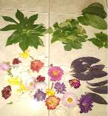
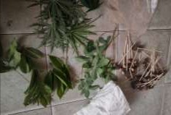
.

Gambar 2.1 Alat dan Bahan Kegiatan Membatik Teknik Ecoprint

Penelitia Relevan
Untuk memperkuat penelitian kegiatan membatik terhadap kreativitas anak usia dini, maka terdapat beberapa refrensi penelitian terdahulu yang juga melakukan penelitian yang sama yaitu pengaruh kegiatan membatik terhadap kreativitas anak usia dini. Beberapa penelitian tersebut diantaranya yaitu penelitian yang dilakukan oleh:
- (Fatmala & Hartati, 2020) Dengan judul pengaruh membatik ecoprint terhadap perkembangan kreativitas seni anak di taman kanak-kanak menyatakan bahwa kegiatan membatik ecoprint berpengaruh dalam meningkatkan kreativitas anak karena dalam kegiatan membatik ecoprint anak diberikan kebebasan untuk berekspresi sehingga

kebebasan tersebut memberikan anak peluang dalam menyalurkan seluruh ide dan gagasan tanpa batas sehingga menghasilkan karya yang kreatif.
- Selain itu penelitian yang dilakukan oleh (Arika & Munawarah, 2023) Dengan judul meningkatkan kreativitas melalui kegiatan membatik anak usia 5 sampai 6 tahun di TK Aisyiyah desa Pasiran kecamatan Banten tahun ajaran 2021/2022. Penelitian ini dinyatakan berhasil karena telah memenuhi kriteria keberhasilan, ya itu 70% dari 14 anak terdapat 10 anak mencapai tingkat perkembangan kreativitas.
- Sejalan dengan penelitian di atas penelitian yang dilakukan oleh (Farida, dkk 2023) Dengan judul pengaruh kegiatan membatik dengan teknik ecoprint untuk meningkatkan kreativitas anak usia 5-6 tahun di TK Santo Thomas 2 yang membuktikan bahwa terdapat pengaruh kegiatan membatik dengan teknik operan terhadap perkembangan kreativitas anak usia 5-6 tahun di TK Santo Thomas 2 yaitu diperoleh nilai rata-rata pada kelas PostTest eksperimen 27,375 sedangkan nilai rata-rata pada kelas posttes kontrol 16,5625. Kemudian dilakukan pengujian terhadap data yang 63 diperoleh menggunakan bantuan SPSS 24. Pada hasil uji normalitas data yang diperoleh pada Pre-test kelas eksperimen berdistribusi normal dengan nilai data: 0,027 dan posttes kelas eksperimen 0,092, sedangkan Pre-test kelas kontrol 0,006 dan posttes kelas kontrol 0, 0 10. Hasil uji homogenitas menyatakan bahwa varians data post test kelas eksperimen dan post test kelas s kontrol adalah

homogen dengan data pada based on mean taraf signifikan 0,340 > 0,05. Dan hasil uji hipotesis menyatakan bahwa nilai sih (2-tailed) sebesar 0,000 di mana 0,000 < 0, 05 maka dapat disimpulkan bahwa Ho ditolak dan Ha diterima.

Kerangka Berfikir
Kreativitas pada anak usia dini merujuk pada kemampuan mereka untuk berpikir dan bertindak secara imajinatif, menghasilkan ide-ide baru, serta menemukan solusi yang orisinal dalam menghadapi berbagai situasi. Menurut Pamilu (dalam Farida, dkk, 2023) Kreativitas adalah adalah kemampuan seseorang untuk menciptakan sesuatu yang ditandai dengan orisinilitas dalam berekspresi yang bersifat imajinatif.
Pada anak usia dini, kreativitas seringkali tampak melalui aktivitas bermain, menggambar, bercerita, dan berbagai bentuk ekspresi lainnya. Menurut Djuwati, (2021) Ecoprint merupakan pengelohan kain dengan memanfaatkan berbagai tumbuhan yang mengeluarkan pewarna alami. Pada dasarnya, semua tanaman dapat digunakan sebagai zat pewarna. Menurut Fatmala & Hartati, (2020, p. 1144) Ecoprint merupakan suatu bentuk memindahkan pola atau bentuk dedaunan dan bunga-bunga keatas permukaan kain atau kertas.
Menurut marisa (dalam Arika & Munawarah, 2023) menunjukkan bahwa seni membatik dengan mengecap dari bahan alam dapat dijadikan salah satu alternatif untuk mengembangkan kreativitas anak. Penggunaan bahan alam seperti buah-buahan, daun, bunga, biji-bijian, dan lain-lain aman bagi anak, sehingga kegiatan membatik ecoprint merupakan salah satu alternatif untuk mengembangkan kreativias anak.

Bedasarkan beberapa perspektif diatas, dapat disimpulkan bahwa kreativitas seni anak sangat dipengaruhi oleh aktivitas belajar sambil bermain. Kegiatan membatik dengan Teknik ecoprint dapat menjadi salah satu cara yang efektif dalam membantu anak meningkatkan kreativitas seni anak melalui pemilihan bahan alam membatiknya.
Kerangka berfikir dalam penelitian ini disusun bedasarkan teori-teori yang mendukung hubungan antara kegiaatan membatik dengan Teknik ecoprint dan kreativitas seni anak usia 5-6 tahun. Dengan demikian, penelitian ini berangkat dari asumsi bahwa kegiatan membatik dengan Teknik ecoprint dapat meningkatkan kreativitas seni anak usia 5-6 tahun melalui kegiatan memilih bahan alam untuk membatik.
Gambar 2.2 Kerangka Berpikir

X Y

Kreativitas Anak Usia Dini

Kegiatan Membatik dengan Teknik
Ecoprint

Hipotesis penelitian
Hipotesis dalam penelitian ini adalah: Jika thitung >ttabel, maka Ho ditolak dan Ha diterima, maka terdapat pengaruh yang signifikan kegaiatan membatik tehadap kreativitas seni anak usia 5-6 tahun di RA Nurul Ittihadiyah Kec. Tanjung Morawa

  - Desain Penelitian

BAB III METODE PENELITIAN

Dalam penelitian ini penulis menggunakan penelitian kuantitatif. Menurut (Arikunto, 2010) penelitian kuantitatif adalah penelitian yang dituntut banyak menggunakan angka, mulai dari pengumpulan data, penafsiran data tersebut, serta penampilan dari hasilnya. Demikian juga dengan pemahaman akan disimpulkan penelitian akan lebih baik apabila disertai dengan tabel, grafik, bagan, gambar atau tampilan lain. Selain data yang berupa angka, dalam penelitian kuantitatif juga ada data yang berupa informasi kualitatif. Dengan gambaran ini maka tidak ada garis yang tegas antara penelitian kuantitatif dengan penelitian yang ditinjau hanya dari pengunaan angka-angka.
Penelitian ini termasuk jenis penelitian yang menggunakan desain penelitian Pre-Exprimental yaitu mencari keterkaitan antara dua variable. Pendekatan yang digunakan dalam penelitian ini adalah One-Group Pre-test and Post-test design yaitu jenis penelitian yang mengungkap hubungan sebab akibat dengan cara melibatkan satu kelompok subjek. Kelompok subjek diobservasi sebelum dilakukan intervensi kemudian diobservasi lagi setelah diintervensi. Pre- test dan Post-test dalam penelitian ini disesuaikan dengan subjek penelitian yaitu menggunakan observasi untuk mengetahui keadaan awal dan observasi akhir untuk mengetahui keadaan setelah perlakuan karena subjek penelitiannya adalah

35

anak usia 5-6 tahun. Skor awal dan skor akhir kemudian dibandingkan dan dilakukan analisis test untuk mengetahui perbedaannya.

Tabel 3.1 Desain Penelitian
Kelas | Pre-test | Perlakuan | Post-test
Eksperimen | O1 | X | O2

Keterangan:
O1 : Kreativitas Seni Anak sebelum diberikan perlakuan (Pertemuan awal)
X : Kegiatan Membatik dengan Teknik Ecoprint selama 6 kali pertemuan O2 : Kreativitas Seni Anak setelah diberikan perlakuan (Pertemuan akhir)

Partisipan

Partisipan adalah semua orang atau manusia yang berpartisipasi atau ikut serta dalam suatu kegiatan. Menurut (Arikunto, 2010) partisipan yaitu: Partisipan dalam penelitian adalah, orang yang dijadikan sumber data dalam penelitian, baik secara acak maupun berdasarkan kriteria tertentu.
Subjek yang dilibatkan dalam kegiatan kreativitas seni adalah sebagai peserta untuk memberikan respon terhadap kegiatan-kegiatan yang dilaksanakan dalam proses belajar mengajar serta mendukung pencapaian tujuan dan bertanggung jawab atas keterlibatannya. Dalam penelitian ini, peneliti melibatkan:
- Kepala sekolah RA Nurul Ittihadiyah Kecamatan Tanjung Morawa

- Guru RA Nurul Ittihadiyah Kecamatan Tanjung Morawa

- Anak Kelas B RA Nurul Ittihadiyah Kecamatan Tanjung Morawa Penelitian ini dilakukan di RA Nurul Ittihadiyah Jl. Medan Lubuk Pakam
KM 23,5 Desa Perdamean Kecamatan Tanjung Morawa.

Populasi dan Sampel

Populasi
Populasi adalah sekelompok orang atau benda yang dijadikan subjek atau objek penelitian yang memiliki karakteristik yang sudah ditentukan sesuai dengan kriteria yang di capai. Menurut (Sugiyono A. , 2016) populasi adalah wilayah generalisasi yang terdiri atas: subjek/objek yang mempunyai kualitas karakteristik tertentu yang ditetapkan oleh peneliti untuk dipelajari dan ditarik kesimpulan.
Maka populasi pada penelitian ini adalah keseluruhan anak di RA Nurul Ittihadiyah, Desa Perdamean Kecamatan Tanjung Morawa dengan jumlah 30 anak.

Sampel
Terdapat dua teknik pengambilan sampel, menurut (Deri & Dede, 2022) yaitu probabilitas dan nonprobabilitas. Teknik pengambilan sampel probabilitas dilakukan secara random yaitu setiap subyek dalam populasi berpeluang sama besar untuk terpilih menjadi sampel. Contoh pengambilan sampel secara random yaitu pengambilan sampel sederhana, pengambilan sampel secara berstrata, dan pengambilan sampel klaster. Sedangkan untuk teknik pengambilan sampel nonprobabilitas tidak diketahui besarnya peluang setiap subyek dalam populasi untuk terpilih menjadi sampel. Contoh pengambilan sampel nonprobabilitas adalah pengambilan sampel secara kuota, purposive sampling, accidental sampling, dan snowball sampling.
Bedasarkan teori diatas, maka Teknik sampling yang penulis gunakan dalam penelitian ini adalah Purposive sampling. Purposive sampling Merupakan teknik penentuan sampling yang berdasarkan pertimbangan peneliti tentang

sampel yang sesuai dan dianggap mempunyai sifat representatif. Jumlah sampel yang digunakan dalam penelitian ini yaitu 20 anak yang berusia 5-6 tahun yaitu 11 anak laki-laki dan 9 anak perempuan. Sedangkan 10 anak lagi adalah anak yang berusia 4-5 tahun.
Adapun kriteria dari sampel yang diambil adalah sebagai berikut:

      - Anak yang berusia 5-6 Tahun

      - Anak yang bersekolah di RA Nurul Ittihadiyah

Instrumen Penelitian

Instrumen penelitian menurut (Sugiyono, 2013) yaitu alat ukur yang digunakan untuk melakukan penelitian pembelajaran. Bentuk instrumen yang digunakan dalam penelitian ini ialah daftar checklist. Daftar checklist berisi tentang pedoman observasi yang digunakan untuk mengamati aspek yang akan diobservasi. Tugas penelitian ini ialah memberi tanda checklist (√) pada bagian aspek yang diobservasi. Instrumen dalam penelitian merupakan alat bantu yang digunakan untuk mencatat atau mendapatkan data yang diperlukan instrumen yang digunakan yaitu lembar observasi kegiatan membatik dengan teknik ecoprint sesuai dengan indikator yang akan dicapai.

Teknik Pengumpulan Data
Pengumpulan data yang dilakukan harus menggunakan teknik yang sesuai dengan instrumen penelitian. Pengumpulan data harus berdasarkan hasil pengamatan yang sebenarnya, tidak boleh direkayasa harus sesuai dengan instrument penelitian yang digunakan, maka pada penelitian ini menggunakan teknik observasi. Menurut (Sugiyono, 2013) mengemukakan bahwa observasi adalah teknik pengumpulan data yang dilakukan dengan melakukan pengamatan

terhadap objek dalam penelitian. Observasi dilakukan di RA Nurul Ittihadiyah Kec. Tanjung Morawa yang terdiri dari 20 anak, dengan 10 anak laki-laki dan 10 anak Perempuan yang berusia 5-6 tahun.

Indikator
Menurut (Arikunto, 2010) Indikator adalah tanda atau ciri yang dapat digunakan sebagai ukuran atau pedoman untuk menilai sesuatu, baik berupa keadaan, sifat, atau proses. Indikator adalah parameter atau acuan yang dapat menunjukkan atau memberikan gambaran tentang tingkat pencapaian atau kondisi tertentu dalam suatu fenomena.
Berdasarkan definisi diatas maka indikator adalah tanda, ciri, atau ukuran yang digunakan untuk menunjukkan, mengukur, atau menggambarkan suatu kondisi, proses, atau hasil tertentu. Adapun indikator menganai kreativitas seni menurut Guilford (dalam Endyah, 2012), indikator yang diambil dari ciri-ciri kreativitas anak usia dini yang dipaparkan pada bab 2 halaman 9 adalah sebagai berikut:
- Originalitas
- Fleksibilitas
- Fluency
- Elaborasi
Untuk mempermudah proses penelitian, maka dalam penelitian ini, peneliti membuat rubrik indikator kreativitas seni yang digunakan dapat dilihat pada table dibawah ini:

Tabel 3.2
Kisi-Kisi Instrumen Penilaian Kreativitas Seni
No | Indikator | Kategori
No | Indikator | BB  * | MB  ** | BSH  *** | BSB  ****
1 | Originalitas | Karya sangat mirip dengan contoh atau karya lain; tidak menunjukkan keunikan | Karya memiliki sedikit perbedaan dari contoh; menunjukkan  sedikit keunikan. | Karya cukup  berbeda dan menunjukkan keunikan yang jelas. | Karya sangat unik dan berbeda dari yang lain; menunjukkan kreativitas tinggi.
2 | Fleksibilitas | Menggunakan teknik atau media yang sama secara berulang tanpa variasi. | Menggunakan beberapa teknik atau media dengan sedikit variasi. | Menggunakan berbagai teknik atau media  dengan variasi yang cukup baik. | Menggunakan berbagai teknik atau media  dengan variasi yang sangat baik  dan inovatif.
3 | Fluency | Kemampuan anak mengekspresikan perasaan atau ide melalui karya seni. | Karya menunjukkan sedikit ekspresi atau ide. | Karya menunjukkan ekspresi atau ide yang cukup jelas. | Kemampuan anak mengekspresikan perasaan atau ide melalui karya seni
4 | Elaborasi | Karya sangat  sederhana tanpa  detail atau  kompleksitas. | Karya memiliki sedikit detail atau kompleksitas. | Karya memiliki detail dan  kompleksitas yang cukup baik. | Karya sangat  detail dan  kompleks; menunjukkan pemikiran mendalam.
Keterangan:
BB | : Belum Berkembang | Skor 1 (*)
MB | : Mulai Berkembang | Skor 2 (**)
BSH | : Berkembang Sesuai Harapan | Skor 3 (***)
BSB | : Berkembang Sangat Baik | Skor 4 (****)

Prosedur Penelitian

Langkah-langkah pada studi eksperimen pada dasarnya sama dengan Langkah-langkah pada penelitian lain. Langkah-langkah atau prosedur penelitian eksperimen yaitu:

Gambar 3.1 Prosedur Penelitian
Memilih Subjek dan Instrumen
Merumuskan Masalah

Memilih Desain Penelitian
Melaksanakan Prosedur
Menganalisis Data

Merumuskan Kesimpulan

Suatu penelitian eksperimen diarahkan oleh sekurangnya satu hipotesis yang menyatakan hubungan kausal yang diharapkan antara dua variabel. Eksperimen secara aktual dilakukan dilakukan untuk mendukung atau menolak hipotesis eksperimental. Dalam suatu studi eksperimental, peneliti dalam keadaan siap aksi sejak awal sekali, peneliti membentuk atau memilih kelompok, memutuskan perubahan apa yang akan terjadi pada setiap kelompok, mencoba mengontrol semua faktor yang relevan di samping perubahan yang ia perkenalkan, dan mengobservasi atau mengukur pengaruh pada kelompok tertentu pada akhir studi.

Teknik Analisis Data

Teknik analisis data yang digunakan pada penelitian ini yaitu mengolah hasil data yang diperoleh untuk mengetahui pengaruh kegiatan membatik menggunakan teknik ecoprint terhadap kreativitas anak usia 5-6 Tahun di RA Nurul Ittihadiyah. Dalam penelitian ini penulis menggunakan uji-t pada masing- masing anak yang akan diukur, namun sebelum dilakukan analisis uji-t terlebih dahulu dilakukan uji prasyarat yang harus dipenuhi dalam uji-t yaitu uji normalitas.

Uji Normalitas
Uji Normalitas dilakukan untuk mengetahui apakah data penelitian berdistribusi normal atau tidak. Disini untuk mendeteksi normalitas data digunakan dengan Uji Shapiro-Wilk. Uji ini pertama kali diperkenalkan oleh Samuel Shapiro dan Martin Wilk pada tahun 1965 dan dikenal sebagai salah satu uji normalitas yang paling akurat, terutama untuk sampel berukuran kecil hingga menengah (kurang dari 50 atau 200 sampel, tergantung referensi yang digunakan). Secara matematis, Uji Shapiro Wilk menghitung statistik W yang membandingkan distribusi kumulatif data sampel dengan distribusi normal yang diharapkan. Nilai W berkisar antara 0 hingga 1, di mana nilai mendekati 1 menunjukkan bahwa data lebih cenderung berdistribusi normal. Dalam pengujian ini, hipotesis nol (H0) menyatakan bahwa data berdistribusi normal, sedangkan hipotesis alternatif (Ha) menyatakan bahwa data tidak berdistribusi normal. Jika nilai signifikansi (p-value) dari uji ini lebih kecil dari tingkat signifikansi yang

ditentukan (misalnya, 0.05), maka hipotesis nol ditolak, yang berarti data tidak berdistribusi normal.
Dengan kriteria :

Jika Signifikansi > α , maka sampel berditribusi normal

Jika Signifikansi < α , maka sampel tidak berditribusi normal

Uji Hipotesis (Paired Sample test T)
Untuk menguji hipotesis apakah kebenarannya dapat diterima atau ditolak yang digunakan dalam penelitian ini adalah uji satu pihak dengan taraf nyata ɑ =
0.05 menurut Arikunto (2017:349) rumus uji – t sebagai berikut:
Jika berasal dari populasi yang homogen (σ1 = σ2 dan σ tidak diketahui)
t =
𝑀 ⅆ
ට ∑𝑥2𝑑
𝑛 ሺ𝑛−1ሻ

Keterangan:
t = Nilai yang dihitung
Md = Mean dari deviasi (d) antara PreTest dan posttest
Xd = Perbedaan deviasi dengan mean deviasi
∑𝑥²d = Jumlah kuadrat devisi N = Banyaknya Subjek
Adapun hipotesis yang diajukan dalam penelitia ini adalah:
Ha: Terdapat Pengaruh Kegaiatan Membatik tehadap Kreativitas Seni anak usia 5- 6 tahun di RA Nurul Ittihadiyah Kec. Tanjung Morawa.
Ho: Tidak terdapat Pengaruh Kegaiatan Membatik tehadap Kreativitas Seni anak usia 5-6 tahun di RA Nurul Ittihadiyah Kec. Tanjung Morawa.
Kriteria penguji adalah :
- Jika thitung <ttabel, maka Ho diterima dan Ha ditolak.
- Jika thitung >ttabel, maka Ho ditolak dan Ha diterima

BAB IV
HASIL PENELITIAN DAN PEMBAHASAN

Hasil Penelitian

Adapun data hasil observasi pra-test dan post-test sebagai berikut:

          - Data Hasil Observasi Pre-test
Pre-test atau yang biasa dikenal sebagai observasi awal sebelum diberikan perlakuan dilaksanakan oleh peneliti selama satu hari, pelaksanaan proses Pre-test dilakukan pada hari senin tanggal 05 Mei 2025 di kelas dengan anak usia 5-6 tahun. Pre-test yang dilakukan peneliti bertujuan untuk mengetahui keadaan awal dari sampel tentang kreativitas anak. Dalam hal ini, peneliti melakukan pengamatan dengan menilai dari indikator kreativitas anak sebelum diberikan perlakuan (treatment), pemberian tes dengan adanya bantuan dari guru. Berdasarkan observasi hasil Pre-test yang telah dilakukan peneliti, terdapat beberapa anak yang kurang tertarik dan kurang aktif dalam pembelajaran berhitung. Hal ini dapat terlihat dari lembar observasi penelitian di tahap awal (Pre-test).
Adapun nilai hasil Pre-test yang diperoleh peneliti saat melakukan proses observasi di dalam kelas dengan anak usia 5-6 tahun di RA Nurul Ittihadiyah sebagai berikut:

43

Tabel 4.1 Lembar Observasi Kreativitas Anak (Pra-test) Sebelum Menggunkan Teknik ecoprint
No | Nama | Indikator Penilaian |  |  |  |  |  |  |  |  |  |  |  |  |  |  |  | Total
No | Nama | Keunikan ide dalam dalam motif ecoprint |  |  |  | Keingintahuan dalam mencampur bahan alami  untuk warna |  |  |  | Ketepatan dalam menata daun/bunga pada kain |  |  |  | Kemampuan mengekspresikan  perasaan dalam karya |  |  |  | Total
No | Nama | BB  1 | MB  2 | BSH  3 | BSB  4 | BB  1 | MB  2 | BSH  3 | BSB  4 | BB  1 | MB  2 | BSH  3 | BSB  4 | BB  1 | MB  2 | BSH  3 | BSB  4 | Total
1 | Abdurrahman Ishaq |  | 🗸 |  |  |  | 🗸 |  |  | 🗸 |  |  |  |  | 🗸 |  |  | 7
2 | Abizar Rafasya | 🗸 |  |  |  |  | 🗸 |  |  |  | 🗸 |  |  | 🗸 |  |  |  | 6
3 | Akhdan | 🗸 |  |  |  |  | 🗸 |  |  | 🗸 |  |  |  | 🗸 |  |  |  | 5
4 | Arfan Maulana |  | 🗸 |  |  | 🗸 |  |  |  | 🗸 |  |  |  | 🗸 |  |  |  | 5
5 | Aska Basyar | 🗸 |  |  |  | 🗸 |  |  |  | 🗸 |  |  |  | 🗸 |  |  |  | 5
6 | Clarissa |  | 🗸 |  |  | 🗸 |  |  |  |  | 🗸 |  |  |  | 🗸 |  |  | 7
7 | Daffa Abi Manyu |  | 🗸 |  |  | 🗸 |  |  |  | 🗸 |  |  |  |  | 🗸 |  |  | 6
8 | Heffi Nur Fatih | 🗸 |  |  |  | 🗸 |  |  |  | 🗸 |  |  |  |  | 🗸 |  |  | 5
9 | Inara Syakila |  | 🗸 |  |  |  | 🗸 |  |  |  | 🗸 |  |  |  | 🗸 |  |  | 8
10 | Mhd Al Fatih |  | 🗸 |  |  |  | 🗸 |  |  | 🗸 |  |  |  | 🗸 |  |  |  | 6
11 | Mhd Pratama | 🗸 |  |  |  |  | 🗸 |  |  |  | 🗸 |  |  |  | 🗸 |  |  | 7
12 | Mutya Anindia |  | 🗸 |  |  |  | 🗸 |  |  |  | 🗸 |  |  |  | 🗸 |  |  | 7

13 | Naura Andriani | 🗸 |  |  |  | 🗸 |  |  |  |  | 🗸 |  |  |  | 🗸 |  |  | 6
14 | Naura Jasmine |  | 🗸 |  |  | 🗸 |  |  |  | 🗸 |  |  |  |  | 🗸 |  |  | 6
15 | Nayla Putri | 🗸 |  |  |  |  | 🗸 |  |  | 🗸 |  |  |  | 🗸 |  |  |  | 5
16 | Ok Abi Maulana |  | 🗸 |  |  |  | 🗸 |  |  | 🗸 |  |  |  | 🗸 |  |  |  | 6
17 | Sandrina Talitha |  | 🗸 |  |  |  | 🗸 |  |  | 🗸 |  |  |  |  | 🗸 |  |  | 7
18 | Shaka Al Muttaqin |  | 🗸 |  |  |  | 🗸 |  |  | 🗸 |  |  |  | 🗸 |  |  |  | 6
19 | Syahkira Arka | 🗸 |  |  |  | 🗸 |  |  |  |  | 🗸 |  |  |  | 🗸 |  |  | 6
20 | Syakilla Apsidga | 🗸 |  |  |  | 🗸 |  |  |  |  | 🗸 |  |  |  | 🗸 |  |  | 6
Jumlah Total |  | 31 |  |  |  | 31 |  |  |  | 28 |  |  |  | 32 |  |  |  | 122
Rata-rata |  | ¹²² = 6,1  20

Berdasarkan analisis tersebut dapat diketahui bahwa hasil awal observasi terkait kreativitas anak usia 5-6 tahun memiliki total nilai sebesar 122 dengan sampel 20 anak. Adapun nilai tersebut didapat sebelum anak-anak diberikan perlakuan (treatment). Dalam hal ini, nilai rata-rata untuk 4 indikator yang diamati sebesar 6,1 di setiap indikator dari Kreativitas.
          - Kegiatan Observasi Treatment (Pemberian Perlakuan)
Treatment adalah pemberian perlakuan kepada sampel. Dalam hal ini, kegiatan yang digunakan sebagai kegiatan pemberian perlakuan kepada sampel adalah kegiatan membatik menggunakan teknik ecoprint. peneliti melakukan tahap treatment dengan tujuan untuk mengetahui apakah terdapat pengaruh kegiatan membatik menggunakan teknik ecoprint terhadap kreativitas anak usia 5- 6 tahun di RA Nurul Ittihadiyah. Peneliti melaksanakan tahap treatment selama 4 hari pada tanggal 08 Mei, 14 Mei, 19 Mei, dan 22 Mei 2025. Adapun treatment yang dilakukan oleh peneliti dapat dijelaskan sebagai berikut:
            - Treatment Pertama: Treatment pertama dilakukan pada hari selasa tanggal 08 Mei 2025. Kegiatan yang dilakukan pada treatment pertama ini sesuai dengan RPPH pada Sub-sub tema “Jenis-jenis Daun” peneliti memberikan kegiatan pembelajaran sesuai dengan pembelajaran sehari-hari anak. Pada kegiatan pembuka dan penutup pembelajaran, peneliti menyesuaikan dengan SOP yang telah diterapkan oleh sekolah. Pemberian treatment dilakukan pada awal kegiatan inti dengan memperkenalkan kegiatan membatik dengan teknik ecoprint kepada anak di depan kelas. Setelah itu, guru mengajak anak untuk mengenal jenis-jenis daun dan bunga sesuai dengan tema pada RPPH yang telah dibuat oleh peneliti. Pada treatment

pertama, yaitu anak-anak mengamati daun dan bunga yang ada, mengenal jenis-jenis daun dan bunga, dan mengenal ciri-ciri dari berbagai macam daun dan bunga.
            - Treatment Kedua: Treatment Kedua dilakukan pada hari Rabu tanggal 14 Mei 2025. Kegiatan yang dilakukan pada treatment kedua sesuai dengan RRPH dengan tema “Bentuk dan Tekstur Daun” peneliti mengajak anak untuk mengamati berbagai jenis daun dengan tekstur yang berbeda, meraba dan membandingkan tekstur daun. Dalam kegiatan treatment kedua, peneliti mengajak anak untuk membentuk lingkaran. Pada pelaksanaan treatment kedua, anak sudah mulai faham terkait pertanyaan guru tentang macam macam daun dan bunga, warna dari daun dan bunga, bentuk dan tekstur daun tersebut.
            - Treatment Ketiga: Treatment ketiga dilakukan pada hari selasa tanggal 19 Mei 2025. Pada treatment ketiga ini sesuai dengan RPPH dengan sub-sub tema “teknik dasar ecoprint” pada treatment ini peneliti mengenalkan kepada anak tentang teknik dasar ecoprint dengan menjelaskan didepan kelas. Pada pelaksanaan treatment ketiga peneliti bertanya mengenai teknik dasar ecoprint anak anak sudah mulai paham mengenai teknik dasar dari ecoprint. Kemudian peneliti mengajak anak untuk membentuk lingkaran kemudian peneliti menyuruh anak untuk mempraktekkan teknik dasar ecoprint yang telah dijelaskan oleh peneliti
            - Treatment Keempat: Treatment keempat dilakukan pada hari Rabu tanggal 22 Mei 2025. Treatment ini dilaksanakan dengan menggunakan cara yang

tidak jauh berbeda dengan treatment ketiga. dari treatment keempat ini telah terlihat bahwa terdapat peningkatan dari jumlah anak yang dapat berkreasi dengan daun dan bunga yang diletak diatas tote bag menggunakan teknik ecoprint. Oleh karena itu, pemberian perlakuan dengan menggunakan teknik ecoprint dianggap telah berhasil oleh peneliti. Hal ini juga karena terdapat perbedaan berdasarkan pengamatan yang dilakukan sebelum penggunaan teknik ecoprint.
          - Data Hasil Observasi Post-Test

Kegiatan post-test ini dilakukan pada hari kamis tanggal 26 Mei 2025 dengan tujuan untuk dapat mengukur keadaan akhir sesudah sampel diberikan perlakuan. Post-test dilakukan pada inti pembelajaran dengan memberikan tes kepada anak yang berisi pertanyaan tentang bentuk daun, macam-macam daun dan warna daun, dan anak melakukan teknik ecoprint sendiri dengan memilih daundan bunga serta meletakkan nya diatas tote bag dan memukul daun tersebut dengan alat pukul. Post-test dilakukan secara berkelompok yang terdiri dari kelompok laki-laki dan kelompok perempuan. Dari hasil post-test ini, masih terdapat beberapa anak yang masih mendapatkan sedikit bantuan dari guru dan peneliti saat menjawab pertanyaan dan melakukan kegiatan membatik dengan teknik ecoprint. Nilai post-test yang didapat oleh peneliti berdasarkan observasi yang telah dilakukan. Hasil data yang dibentuk harus berdasarkan hasil pengamatan dari kenyataan, hal ini dilakukan agar dapat menjaga keobjektifan hasil pengukuran. Adapun hasil akhir yang didapat oleh peneliti adalah sebagai berikut:

Tabel 4.2 Lembar Observasi Kreativitas Anak (Post-test) Sesudah Menggunkan Teknik ecoprint
NO | Nama | Indikator Penilaian |  |  |  |  |  |  |  |  |  |  |  |  |  |  |  | Total
NO | Nama | Keunikan ide dalam dalam motif ecoprint |  |  |  | Keingintahuan dalam  mencampur bahan alami untuk warna |  |  |  | Ketepatan dalam menata daun/bunga pada kain |  |  |  | Kemampuan  mengekspresikan perasaan dalam karya |  |  |  | Total
NO | Nama | BB  1 | MB  2 | BSH  3 | BSB  4 | BB  1 | MB  2 | BSH  3 | BSB  4 | BB  1 | MB  2 | BSH  3 | BSB  4 | BB  1 | MB  2 | BSH  3 | BSB  4 | Total
1 | Abdurrahman Ishaq |  |  | 🗸 |  |  |  |  | 🗸 |  |  | 🗸 |  |  |  |  | 🗸 | 14
2 | Abizar Rafasya |  |  | 🗸 |  |  |  | 🗸 |  |  |  |  | 🗸 |  |  | 🗸 |  | 13
3 | Akhdan |  |  | 🗸 |  |  |  | 🗸 |  |  |  | 🗸 |  |  |  | 🗸 |  | 12
4 | Arfan Maulana |  |  | 🗸 |  |  |  | 🗸 |  |  |  | 🗸 |  |  |  | 🗸 |  | 12
5 | Aska Basyar |  |  | 🗸 |  |  |  | 🗸 |  |  | 🗸 |  |  |  |  | 🗸 |  | 11
6 | Clarissa |  |  | 🗸 |  |  |  | 🗸 |  |  |  | 🗸 |  |  |  |  | 🗸 | 13
7 | Daffa Abi Manyu |  |  | 🗸 |  |  |  |  | 🗸 |  |  | 🗸 |  |  |  | 🗸 |  | 13
8 | Heffi Nur Fatih |  |  | 🗸 |  |  |  | 🗸 |  |  |  | 🗸 |  |  |  | 🗸 |  | 12
9 | Inara Syakila |  |  |  | 🗸 |  |  | 🗸 |  |  |  |  | 🗸 |  |  |  | 🗸 | 15
10 | Mhd Al Fatih |  | 🗸 |  |  |  |  | 🗸 |  |  |  | 🗸 |  |  |  | 🗸 |  | 11
11 | Mhd Pratama |  |  | 🗸 |  |  |  | 🗸 |  |  |  | 🗸 |  |  |  |  | 🗸 | 13

12 | Mutya Anindia |  |  | 🗸 |  |  |  |  | 🗸 |  |  |  | 🗸 |  |  |  | 🗸 | 15
13 | Naura Andriani |  |  | 🗸 |  |  | 🗸 |  |  |  |  | 🗸 |  |  |  | 🗸 |  | 11
14 | Naura Jasmine |  |  | 🗸 |  |  |  | 🗸 |  |  |  | 🗸 |  |  |  | 🗸 |  | 12
15 | Nayla Putri |  |  | 🗸 |  |  |  | 🗸 |  |  | 🗸 |  |  |  |  | 🗸 |  | 11
16 | Ok Abi Maulana |  |  |  | 🗸 |  |  | 🗸 |  |  |  | 🗸 |  |  |  | 🗸 |  | 13
17 | Sandrina Talitha |  |  | 🗸 |  |  |  |  | 🗸 |  |  | 🗸 |  |  |  | 🗸 |  | 13
18 | Shaka Al Muttaqin |  |  | 🗸 |  |  |  | 🗸 |  |  |  |  | 🗸 |  |  | 🗸 |  | 13
`19 | Syahkira Arka |  |  | 🗸 |  |  |  | 🗸 |  |  |  | 🗸 |  |  |  | 🗸 |  | 12
20 | Syakilla Apsidga |  |  | 🗸 |  |  |  | 🗸 |  |  |  | 🗸 |  |  |  | 🗸 |  | 12
Jumlah Total |  | 61 |  |  |  | 63 |  |  |  | 62 |  |  |  | 65 |  |  |  | 251
Rata-rata |  | ²⁵¹ = 12,55  20

Berdasarkan data diatas tersebut, maka dapat diketahui bahwa hasil akhir dilaksanakannya kegiatan observasi terkait kreativitas pada anak usia 5-6 tahun memiliki total nilai sebesar 251 dengan nilai rata-rata 12,55 dengan jumah 20 sampel yang diteliti. Adapun nilai tersebut didapat sesudah anak-anak diberikan perlakuan dengan kegiatan membatik dengan teknik ecoprint.
Adapun hasil perbedaan data sebelum dan sesudah diberikannya perlakuan kegiatan membatik dengan teknik ecoprint pada usia 5-6 tahun di RA Nurul Ittihadiyah adalah sebagai berikut:
Tabel 4.3 Perbedaan Hasil Kreativitas Anak Sebelum dan Sesudah diberikan Kegiatan Membatik dengan Teknik ecoprint (Pre-test dan Post-test)

No | Nama | Hasil Sebelum Diberikan Kegiatan Membatik dengan Teknik ecoprint (Observasi Awal /  Pre-test) | Hasil Sesudah Diberikan Kegiatan Membatik dengan Teknik ecoprint (Observasi akhir /  Post-test)
1 | Abdurrahman Ishaq | 7 | 14
2 | Abizar Rafasya | 6 | 13
3 | Akhdan | 5 | 12
4 | Arfan Maulana | 5 | 12
5 | Aska Basyar | 5 | 11
6 | Clarissa | 7 | 13
7 | Daffa Abi Manyu | 6 | 13
8 | Heffi Nur Fatih | 5 | 12
9 | Inara Syakila | 8 | 15
10 | Mhd Al Fatih | 6 | 11
11 | Mhd Pratama | 7 | 13
12 | Mutya Anindia | 7 | 15
13 | Naura Andriani | 6 | 11
14 | Naura Jasmine | 6 | 12
15 | Nayla Putri | 5 | 11
16 | Ok Abi Maulana | 6 | 13
17 | Sandrina Talitha | 7 | 13
18 | Shaka Al Muttaqin | 6 | 13
19 | Syahkira Arka | 6 | 12

20 | Syakilla Apsidga | 6 | 12
Jumlah |  | 122 | 251
Nilai Rata-rata |  | 6,1 | 12,55

Berdasarkan data tabel diatas tersebut, maka dapat diketahui bahwa hasil anak sebelum dan sesudah diberikannya perlakuan perbedaan yang signifikan. Dalam grafik diatas tersebut, menunjukkan bahwa kreativitas anak sebelum diberikannya perlakuan mendapat nilai terendah yaitu 5, sedangkan untuk nilai tertinggi yaitu 8. Oleh sebab itu, kreativitas anak akan jauh lebih baik apabila guru dapat merangsang kreativitas melalui kegiatan yang menarik dan melakukan kegiatan yang belum pernah dilakukan oleh anak. Kegiatan yang dilakukan oleh guru adalah kegiatan yang bersifat sederhana dengan menggunakan bahan-bahan yang mudah didapat dan difahami oleh anak. Hasil yang diperoleh peneliti setelah diberikannya perlakuan dengan menggunakan kegiatan membatik dengan teknik ecoprint pun sangat memuaskan, hal ini terjadi dikarenakan hasil yang didapat peneliti di lapangan mengalami sebuah perkembangan dengan nilai 11 sebagai nilai terendah dan nilai 15 sebagai nilai tertinggi.

Analisis Data

Dalam proses menganalisis data, peneliti melakukan hal tersebut setelah dilakukannya kegiatan pre-test dan post-test. hal ini dilakukan agar peneliti dapat mengetahui perbedaan kreativitas anak sebelum dan sesudah diberikan perlakuan dengan melakukan kegiatan membatik dengan teknik ecoprint. selain itu, proses analisis data dilakukan untuk memungkinkan peneliti agar dapat mengetahui apakah kegiatan membatik dengan teknik ecoprint dapat mempengaruhi kreativitas pada anak usia 5-6 tahun di RA Nurul Ittihadiyah.

Uji Normalitas

Dalam penelitian ini, peneliti juga menganalisis data dengan menggunakan uji normalitas untuk dapat melihat apakah data berdistribusi normal. Hal ini dilakukan karena hasil uji normalitas dapat mempengaruhi analisis data selanjutnya. Rumus yang peneliti gunakan yaitu dengan rumus Shapiro-Wilk dengan menggunakan bantuan aplikasi SPSS.
Signifikansi uji nilai T3 dibandingkan dengan nilai tabel Shapiro W, untuk dilihat posisi nilai probabilitasnya (p). Dengan kriteria:
  - Jika nilai p > 5%, maka Ho diterima ; Ha ditolak.

  - Jika nilai p < 5%, maka Ho ditolak ; Ha diterima.

Tabel 4.4 Hasil Uji Normalitas

Tests of Normality
Kolmogorov-Smirnovª |  |  |  | Shapiro-Wilk
Statistic |  | df | Sig. | Statistic | df | Sig.
PreTest | .223 | 20 | .080 | .809 | 20 | .071
PostTest | .192 | 20 | .088 | .881 | 20 | .088
              - Lilliefors Significance Correction
Berdasarkan hasil uji nornalitas dengan metode Shapiro-Wilk, kedua variabel (PreTest dan PostTest) berdistribusi normal secara statistik. Nilai statistik Shapiro-Wilk untuk PreTest adalah 0,809 dengan nilai signifikansi (p) = 0,071, sedangkan untuk PostTest adalah 0,881 dengan nilai signifikansi (p) = 0,088. Karena kedua nilai p lebih besar dari 0,05, maka dapat disimpulkan bahwa data berdistribusi normal. Oleh karena itu, kegiatan membatik dengan Teknik ecoprint dalam analisis ini adalah tepat dan valid.

Uji Hipotesis (Paired Sample T Test)

Untuk melihat signifikan atau keefektifan kegiatan membatik dengan teknik ecoprint untuk dapat meningkatkan kreativitas pada anak usia 5-6 tahun maka dapat dilakukan dengan analisis statistik uji beda (Uji-t). Dalam rangka menjawab rumusan masalah maka uji hipotesis yang dilakukan menggunakan uji “t”. Kriteria pengujian : dk = n-1 dan α = 0.05
  - Jika T.hitung < T.tabel, maka H0 diterima dan H1 ditolak
  - Jika T.hitung > T.tabel, maka H0 ditolak dan H1 diterima
Pengujian hipotesis dalam penelitian ini dapat dilakukan dengan menguji perbedaan nilai observasi awal (sebelum melakukan kegiatan membatik dengan teknik ecoprint) dan nilai observasi akhir (setelah melakukan kegiatan membatik dengan teknik ecoprint). hasil uji-t diperoleh dengan menggunakan pada tabel dibawah ini :

Tabel 4.5 Hasil Uji Hipotesis (Paired Sample T Test)

Paired Samples Test
Paired Differences |  |  |  |  |  | t | df | Significance
Mean |  | Std.  Deviation | Std. Error Mean | 95% Confidence Interval  of the Difference |  | t | df | One-Sided p | Two- Sided p
 |  | Std.  Deviation | Std. Error Mean | Lower | Upper
air PreTest -  PostTest | -6.45000 | 1.14593 | .25624 | -6.98631 | -5.91369 | -25.172 | 19 | <,001 | <,001
Terdapat perbedaan yang sangat signifikan secara statistik antara nilai PreTest dan PostTest. Hasil uji menunjukkan bahwa rata-rata nilai PostTest secara signifikan lebih tinggi dibandingkan dengan PreTest. Rata-rata selisih nilai antara PreTest dan PostTest adalah -6,450, dengan standar deviasi sebesar 1,146 dan standard error sebesar 0,256. Interval kepercayaan 95% untuk perbedaan nilai berada pada rentang -6,986 hingga -5,914. Nilai t hitung = -25,172 dengan derajat

kebebasan (df) = 19, serta nilai signifikansi (p-value) = < 0,001. Karena p-value jauh lebih kecil dari 0,05, maka dapat disimpulkan bahwa kegiatan membatik menggunakan teknik ecoprint efektif dalam meningkatkan kreativitas anak usia 5- 6 Tahun di RA Nurul Ittihadiyah.

4.2 Pembahasan Penelitian

Penelitian ini dilakukan di RA Nurul Ittihadiyah. Penelitian ini dilakukan sebanyak 6 kali pertemuan. Adapun sampel pada penelitian ini adalah seluruh anak usia 5-6 tahun di RA Nurul Ittihadiyah yang berjumlah 20 anak terdiri dari 11 anak laki-laki dan 9 anak perempuan.
Penilaian yang dilakukan dengan melakukan bentuk pengukuran dalam bentuk cheklist pada lembar observasi. Hasil awal observasi disebut sebagai kegiatan pre-test yang menunjukkan bahwa terdapat jumlah besar anak yang belum mampu untuk berkreasi dalam kreativitasnya yaitu menunjukkan bahwa keunikan ide salam motif ecoprint memperoleh nilai 31, mencampurkan segala warna alami yang berasal dari tumbuhan memperoleh nilai 31, ketepatan dalam menata daun/bunga pada kain memperoleh nilai 28, dan mengekspresikan perasaan dalam karyanya memperoleh nilai 32. Pada hasil lembar observasi di kegiatan pre-test rata-rata yang didapat peneliti dari seluruh indikator Kreativitas Anak yaitu 6,1. Dari nilai-nilai yang didapat dalam setiap indikator, peneliti berasumsi bahwa kreativitas anak masih belum berkembang dan perlu ditingkatkan melalui pemberian rangsangan.
Peneliti melakukan langkah selanjutnya yaitu pemberian perlakuan (treatment) dengan kegiatan membatik dengan teknik ecoprint. treatment ini

dilakukan peneliti sebanyak 4 kali pertemuan (4 hari). Setelah dilaksanakannya pemberian perlakuan, peneliti selanjutnya mengukur hasil akhir kreativitas anak dengan melakukan sebuah kegiatan yang disebut sebagai kegiatan post-test. adapun nilai yang diperoleh anak dalam kegiatan post-test mengalami perubahan yang signifikan karena dari nilai terendah menjadi sebuah nilai yang baik. Hal ini dilihat peneliti dari hasil data nilai yang didapat oleh anak setelah dilaksanakannya kegiatan membatik menggunakan teknik ecoprint oleh peneliti dengan nilai 15 sebagai nilai tertinggi dan nilai 11 sebagai nilai terendah. Hasil penelitian observasi akhir (post-test) menunjukkan bahwa keunikan ide salam motif ecoprint memperoleh nilai 61, mencampurkan segala warna alami yang berasal dari tumbuhan memperoleh nilai 63, ketepatan dalam menata daun/bunga pada kain memperoleh nilai 62, dan mengekspresikan perasaan dalam karyanya memperoleh nilai 65. Pada hasil lembar observasi di kegiatan post-test rata-rata yang didapat peneliti dari seluruh indikator kreativitas anak yaitu 12,55. Dari hasil lembar observasi post-test peneliti mendapatkan hasil bahwa terdapat peningkatan kemampuan kreativitas pada anak khususnya anak usia 5-6 tahun setelah diberikannya perlakuan (treatment) dengan kegiatan membatik menggunakan teknik ecoprint. Pelaksanaan treatment yang dilakukan peneliti didukung dengan berdasarkan salah satu teori yang mengemukakan bahwa Menurut (Sari & Kurnia, 2019) Kreativitas dimaksudkan kompetensi dalam mengkombinasikan suatu hal menjadi sesuatu yang baru didasarkan pada komponen yang telah ada hingga membentuk suatu hal yang berguna. Kreativitas bisa terwujud dalam melahirkan ide, gagasan, proses, metode ataupun produk yang baru efektif yang bersifat

imajinatif, estetis, fleksibel, integrasi, suksesi, diskointinitas, dan diferensiasi yang berdaya guna dalam berbagai bidang untuk pemecahan suatu masalah. Hal ini sejalan dengan teknik ecoprint yang diartikan salah satu teori yaitu Menurut (Saptutyningsih & Wardani, 2019) Membatik Ecoprint menggunakan bahan dedaunan dan bunga yang berasal dari alam dan sama sekali tidak menggunakan bahan kimia. Daun merupakan salah satu komponen yang sangat penting bagi kegiatan ecoprint. Daun dapat memberi corak yang beraneka ragam pada kain. Bukan hanya corak tetapi juga warna warni yang dihasilkan dari daun yang digunakan. Setiap daun memiliki corak dan warna yang unik. Hal ini sangat menarik untuk mengembangkan kreativitas pada anak. Materi dari kegiatan membatik menggunakan teknik ecoprint mengeksplorasi berbagai aspek seperti pemecahan masalah, kreativitas, konsentrasi, motorik halus, sains, perkembangan bahasa (literasi), seni (art), berpikir logis dan matematika, teknik (engineering), dan teknologi (technology). Oleh karena itu, kegiatan membatik menggunakan teknik ecoprint merupakan salah satu rangsangan yang dapat digunakan untuk kreativitas yang dimiliki oleh anak. Berdasarkan hasil penjelesan teori sebelumnya terkait kegiatan membatik menggunakan teknik ecoprint dapat dijelaskan bahwa kegiatan membatik menggunakan teknik ecoprint merupakan kegiatan yang dapat merangsang rasa ingin tahu anak dan meningkatkan aspek perkembangan yang dimiliki oleh anak, salah satunya yaitu Kreativitas. Oleh karena itu, peneliti menggunakan variabel kegiatan membatik menggunakan teknik ecoprint terhadap kreativitas anak usia 5-6 tahun.

Untuk dapat melanjutkan tahap pengolahan data, selanjutnya peneliti melakukan uji normalitas yang bertujuan untuk mengetahui apakah data yang digunakan berdistribusi normal atau tidak. Jika hasil data normalitas berdistribusi normal, maka selanjutnya peneliti dapat menggunakan data untuk pengujian hipotesis selanjutnya. Namun, jika hasil data normalitas berdistribusi tidak normal, maka peneliti dapat menggunakan tahap lainnya agar dapat melanjutkan menuju pengujian hipotesis.
Berdasarkan hasil uji Shapiro-Wilk, kedua variabel (PreTest dan PostTest) berdistribusi normal secara statistik. Nilai statistik Shapiro-Wilk untuk PreTest adalah 0,809 dengan nilai signifikansi (p) = 0,071, sedangkan untuk PostTest adalah 0,881 dengan nilai signifikansi (p) = 0,088. Karena kedua nilai p lebih besar dari 0,05, maka dapat disimpulkan bahwa data berdistribusi normal.
Bedasarkan uji hipotesis terdapat perbedaan yang sangat signifikan secara statistik antara nilai PreTest dan PostTest. Hasil uji menunjukkan bahwa rata-rata nilai PostTest secara signifikan lebih tinggi dibandingkan dengan PreTest. Rata- rata selisih nilai antara PreTest dan PostTest adalah -6,450, dengan standar deviasi sebesar 1,146 dan standard error sebesar 0,256. Interval kepercayaan 95% untuk perbedaan nilai berada pada rentang -6,986 hingga -5,914. Nilai t hitung = -25,172 dengan derajat kebebasan (df) = 19, serta nilai signifikansi (p-value) = < 0,001. Karena p-value jauh lebih kecil dari 0,05, maka dapat disimpulkan bahwa kegiatan membatik menggunakan teknik ecoprint efektif dalam meningkatkan kreativitas anak usia 5-6 Tahun di RA Nurul Ittihadiyah.

  - Kesimpulan

BAB V PENUTUP

Dari hasil penelitian ini adalah terdapat pengaruh yang signifikan kegiatan membatik menggunakan teknik ecoprint terhadap kreativitas pada anak usia 5-6 tahun di RA Nurul Ittihadiyah. Dari keempat indikator diperoleh nilai hasil post- test dengan kategori Berkembang Sesuai Harapan (BSH). Adapun nilai rata-rata setiap indikator pada kegiatan post-test yaitu keunikan ide salam motif ecoprint memperoleh nilai rata-rata 3,05, mencampurkan segala warna alami yang berasal dari tumbuhan memperoleh nilai rata-rata 3,15, ketepatan dalam menata daun/bunga pada kain memperoleh nilai rata-rata 3,1, dan mengekspresikan perasaan dalam karyanya memperoleh nilai rata-rata 3,15. Seluruh jumlah dari nilai rata-rata dari seluruh indikator pada kegiatan post-test yaitu 12,55. Selain itu, kemampuan anak pada kegiatan pre-test masih dalam kategori Belum Berkembang (BB) dan terdapat beberapa anak yang sudah ada di dalam Mulai Berkembang (MB) dengan tingkat rata-rata seluruh indikator yaitu 6,1. Dari hasil post-test peneliti berasumsi bahwa terdapat peningkatan dari hasil data pre-test hingga ke data post-test. Tingkat kreativitas anak yang diberi perlakuan lebih tinggi dibandingkan dengan kreativitas anak sebelum diberikan perlakuan.
Data yang digunakan dalam hasil pre-test dan post-test adalah data yang telah diuji dengan menggunakan program spss dan selanjutnya di analisis untuk mendapatkan hasil signifikansi data yang berdistribusi normal. Apabila yang digunakan berdistribusi normal maka, selanjutnya data dapat diuji menuju tahap

62

uji hipotesis dengan menggunakan uji hipotesis. Berdasarkan hasil uji Shapiro- Wilk, kedua variabel (PreTest dan PostTest) berdistribusi normal secara statistik. Nilai statistik Shapiro-Wilk untuk PreTest adalah 0,809 dengan nilai signifikansi
(p) = 0,071, sedangkan untuk PostTest adalah 0,881 dengan nilai signifikansi (p) = 0,088. Karena kedua nilai p lebih besar dari 0,05, maka dapat disimpulkan bahwa data berdistribusi normal. Bedasarkan uji hipotesis terdapat perbedaan yang sangat signifikan secara statistik antara nilai PreTest dan PostTest. Hasil uji menunjukkan bahwa rata-rata nilai PostTest secara signifikan lebih tinggi dibandingkan dengan PreTest. Rata-rata selisih nilai antara PreTest dan PostTest adalah -6,450, dengan standar deviasi sebesar 1,146 dan standard error sebesar 0,256. Interval kepercayaan 95% untuk perbedaan nilai berada pada rentang - 6,986 hingga -5,914. Nilai t hitung = -25,172 dengan derajat kebebasan (df) = 19, serta nilai signifikansi (p-value) = < 0,001. Karena p-value jauh lebih kecil dari 0,05,

Saran
Berdasarkan hasil pembahasan dan analisis data yang dilakukan kreativitas pada anak usia 5-6 tahun di RA Nurul Ittihadiyah Maka, saran-saran yang dapat diberikan adalah sebagai berikut:
    - Bagi Sekolah, diharapkan dapat memberikan lebih banyak kegiatan dan media pembelajaran yang kreatif dan menarik agar dapat mendukung proses pembelajaran yang efektif untuk peserta didik.
    - Bagi Guru. pada pembelajaran dikelas, sebaiknya guru dapat menggunakan kegiatan membatik menggunakan teknik ecoprint untuk kegiatan kreativitas

anak yang menggunakan alam sekitar sekolah, dan guru dapat menyusun kegiatan dengan menarik dan kreatif untuk dilakukan oleh peserta didik.
    - Bagi peneliti selanjutnya, peneliti dapat mengembangkan pengetahuan atau kegiatan pembelajaran tentang apa yang telah dipelajari sehingga selanjutnya akan lebih mudah menggunakan kegiatan membatik menggunakan teknik ecoprint dalam kegiatan yang berkaitan dengan kreativitas anak usia dini

DAFTAR PUSTAKA
Arika, & Munawarah, S. (2023). Meningkatkan Kreativitas melalui Kegiatan Membatik Ecoprint Anak Usia 5-6 Tahun. Jurnal Pendidikan Anak Usia Dini .
Arikunto. (2010). Prosedur Penelitian Kuantitatif Edisi Revisi. Jakarta: Rineka Cipta.
Astria, R. S. (2022). Mengembangkan Kreativitas Anak Usia Dini melalui Bermain. Jurnal Pendidikan dan Konseling Volume 4 Nomor 5, 625-630.
Damayanti, L. (2022). Penerapan Ecoprint untuk Meningkatkan Kreativitas Anak Usia Dini. Jurnal Kreativitas Anak, 7(1), 22-30.
Deri, F., & Dede. (2022). Teknik Pengambilan Sampel Umum dan Metodologi Penelitian: Literature Review. Jurnal Ilmiah Pendidikan Holistik, 85-114.
Djuwati, D. (2021, November 1). Membuat Batik Ramah Lingkungan dengan Teknik Ecoprint. Media Center Sembada.
Endyah, M. (2012). Pendidikan dan Bimbingan Anak Kreatif. Yogyakarta: Pedagogia.
Farida, N. L. (2023). Pengaruh Kegiatan Membatik dengan Teknik Ecoprint untuk Meningkatkan Kreativitas Anak Usia 5-6 Tahun . Jurnal Bunga Rampai Usia Emas (BRUE), 137-145.
Fatmala, Y., & Hartati, S. (2020). Pengaruh Kegiatan Membatik Ecoprint Terhadap Perkembangan Kreativitas Seni Anak di Taman Kanak-Kanak. Jurnal Pendidikan Tambusai, 1143-1155.
Gunawan, H. (2013). Pendidikan Karakter: Konsep dan Implementasi. Bandung: Alfabeta.
Hastuti, D. (2020). Pengembangan Kreativitas Melalui Kegiatan Seni Rupa di PAUD. Jurnal PAUD Nusantara 6(2), 65-74.

65

Khoirul, H. (2023). Dari Daun ke Kain: Keunikan Batik Ecoprint Sebagai Tren Fashion Berkelanjutan. Batik Prabuseno.
Masganti, D. S. (2016). Pengembangan Kreativitas Anak Usia Dini Teori dan Praktik. Medan: Perdana Publishing.
Munandar, U. (2002). Pengembangan Kreativitas Anak Berbakat. Jakarta: Rineka
Cipta.

Neni, A. (2024). Pengaruh Membatik Eco Print Terhadap Perkembangan motorik Halus Anak Usia 5-6 Tahun di TK IT Radhiyah Kecamatan Tambang Kabupaten Kampar. UIN SUSKA RIAU, 30-35.
Ni'mah, F. &. (2020). Pengembangan Buku Panduan Membatik Terhadap Kemampuan Fisik Motorik Halus Anak Usia 5-6 Tahun. Jurnal Pendidikan, Pengasuhan, Kesehatan dan Gizi Anak Usia Dini. Vol 1 Nomor 2, E-ISSN 2599-2910 Hal 123-146.
Ningsih, & dkk. (2019). Pembelajaran batik dari wortel sebagai alternatif teknik membatik sederhana anak usia dini di taman kanak-kanak. Jurnal Pendidikan Tambusai, 6-8.
Ratnasari, R. (2021). Eksplorasi Teknik Ecoprint dalam Pembuatan Produk Tekstil Ramah Lingkungan. Jurnal Kriya, 10(1), 45-52.
Roostin, E. (2020). Upaya Meningkatkan Motorik Halus dan Kreativitas Anak Melalui Teknik Membatik Sederhana. Jurnal Pendidikan Islam Anak Usia Dini, Vol 1 No 2.
Saptutyningsih, E., & Wardani, D. (2019). Pemanfaatan Bahan Alam untuk Mengembangkan Produk Ecoprint di Dukuh IV Cerme Panjatan Kabupaten Kulopgoro. WartaLPM, 19-21.
Sari, & Kurnia, P. (2019). Pengembangan Kreativitas dan konsep Diri Anak SD .
Jurnal Ilmiah Pendidikan Dasar, 45-55.

Semiawan, C. W. (2009). Kreativitas dan Keberbakatan: Strategi Mewujudkan Potensi Anak. Jakarta: Gramedia.
Sugiyono. (2013). Metode Penelitian Pendekatan Kuantitatif, Kualitatif, dan R&D. . Bandung: Alfabeta.
Sugiyono, A. (2016). Metode Penelitian Kuantitaif, Kualitatif, dan R&D.
Bandung: PT. Alfabet.

Supriadi, D. (2010). Mendidik Anak Kreatif: Tantangan Bagi Guru dan Orang Tua. Bandung: Remaja Rosdakarya.
Suryandari, S. (2020). coprint sebagai Media Edukasi Lingkungan dalam Pembelajaran Seni Rupa. Jurnal Pendidikan Seni, 18(2), 123-134.
Winarsih. (2019). Peningkatan Keterampilan Motorik Halus Melalui Kegiatan Membatik. Jurnal Inovatif Ilmu Pendidikan, 33.

LAMPIRAN A
LAMPIRAN

Lembar Observasi Kreativitas Anak (Pra-test) Sebelum Menggunkan Teknik ecoprint

No | Nama | Indikator Penilaian |  |  |  |  |  |  |  |  |  |  |  |  |  |  |  | Total
No | Nama | Keunikan ide dalam dalam motif ecoprint |  |  |  | Keingintahuan dalam  mencampur bahan alami untuk warna |  |  |  | Ketepatan dalam menata daun/bunga pada kain |  |  |  | Kemampuan  mengekspresikan perasaan dalam karya |  |  |  | Total
No | Nama | BB  1 | MB  2 | BSH  3 | BSB  4 | BB  1 | MB  2 | BSH  3 | BSB  4 | BB  1 | MB  2 | BSH  3 | BSB  4 | BB  1 | MB  2 | BSH  3 | BSB  4 | Total
1 | Abdurrahman Ishaq |  | 🗸 |  |  |  | 🗸 |  |  | 🗸 |  |  |  |  | 🗸 |  |  | 7
2 | Abizar Rafasya | 🗸 |  |  |  |  | 🗸 |  |  |  | 🗸 |  |  | 🗸 |  |  |  | 6
3 | Akhdan | 🗸 |  |  |  |  | 🗸 |  |  | 🗸 |  |  |  | 🗸 |  |  |  | 5
4 | Arfan Maulana |  | 🗸 |  |  | 🗸 |  |  |  | 🗸 |  |  |  | 🗸 |  |  |  | 5
5 | Aska Basyar | 🗸 |  |  |  | 🗸 |  |  |  | 🗸 |  |  |  | 🗸 |  |  |  | 5
6 | Clarissa |  | 🗸 |  |  | 🗸 |  |  |  |  | 🗸 |  |  |  | 🗸 |  |  | 7
7 | Daffa Abi Manyu |  | 🗸 |  |  | 🗸 |  |  |  | 🗸 |  |  |  |  | 🗸 |  |  | 6
8 | Heffi Nur Fatih | 🗸 |  |  |  | 🗸 |  |  |  | 🗸 |  |  |  |  | 🗸 |  |  | 5
9 | Inara Syakila |  | 🗸 |  |  |  | 🗸 |  |  |  | 🗸 |  |  |  | 🗸 |  |  | 8
10 | Mhd Al Fatih |  | 🗸 |  |  |  | 🗸 |  |  | 🗸 |  |  |  | 🗸 |  |  |  | 6

11 | Mhd Pratama | 🗸 |  |  |  |  | 🗸 |  |  |  | 🗸 |  |  |  | 🗸 |  |  | 7
12 | Mutya Anindia |  | 🗸 |  |  |  | 🗸 |  |  |  | 🗸 |  |  |  | 🗸 |  |  | 7
13 | Naura Andriani | 🗸 |  |  |  | 🗸 |  |  |  |  | 🗸 |  |  |  | 🗸 |  |  | 6
14 | Naura Jasmine |  | 🗸 |  |  | 🗸 |  |  |  | 🗸 |  |  |  |  | 🗸 |  |  | 6
15 | Nayla Putri | 🗸 |  |  |  |  | 🗸 |  |  | 🗸 |  |  |  | 🗸 |  |  |  | 5
16 | Ok Abi Maulana |  | 🗸 |  |  |  | 🗸 |  |  | 🗸 |  |  |  | 🗸 |  |  |  | 6
17 | Sandrina Talitha |  | 🗸 |  |  |  | 🗸 |  |  | 🗸 |  |  |  |  | 🗸 |  |  | 7
18 | Shaka Al Muttaqin |  | 🗸 |  |  |  | 🗸 |  |  | 🗸 |  |  |  | 🗸 |  |  |  | 6
19 | Syahkira Arka | 🗸 |  |  |  | 🗸 |  |  |  |  | 🗸 |  |  |  | 🗸 |  |  | 6
20 | Syakilla Apsidga | 🗸 |  |  |  | 🗸 |  |  |  |  | 🗸 |  |  |  | 🗸 |  |  | 6
Jumlah Total |  | 31 |  |  |  | 31 |  |  |  | 28 |  |  |  | 32 |  |  |  | 122
Rata-rata |  | ¹²² = 6,1  20

Lampiran B
Lembar Observasi Kreativitas Anak (Post-test) Sesudah Menggunkan Teknik ecoprint

NO | Nama | Indikator Penilaian |  |  |  |  |  |  |  |  |  |  |  |  |  |  |  | Total
NO | Nama | Keunikan ide dalam dalam motif ecoprint |  |  |  | Keingintahuan dalam mencampur bahan alami  untuk warna |  |  |  | Ketepatan dalam menata daun/bunga pada kain |  |  |  | Kemampuan mengekspresikan  perasaan dalam karya |  |  |  | Total
NO | Nama | BB  1 | MB  2 | BSH  3 | BSB  4 | BB  1 | MB  2 | BSH  3 | BSB  4 | BB  1 | MB  2 | BSH  3 | BSB  4 | BB  1 | MB  2 | BSH  3 | BSB  4 | Total
1 | Abdurrahman Ishaq |  |  | 🗸 |  |  |  |  | 🗸 |  |  | 🗸 |  |  |  |  | 🗸 | 14
2 | Abizar Rafasya |  |  | 🗸 |  |  |  | 🗸 |  |  |  |  | 🗸 |  |  | 🗸 |  | 13
3 | Akhdan |  |  | 🗸 |  |  |  | 🗸 |  |  |  | 🗸 |  |  |  | 🗸 |  | 12
4 | Arfan Maulana |  |  | 🗸 |  |  |  | 🗸 |  |  |  | 🗸 |  |  |  | 🗸 |  | 12
5 | Aska Basyar |  |  | 🗸 |  |  |  | 🗸 |  |  | 🗸 |  |  |  |  | 🗸 |  | 11
6 | Clarissa |  |  | 🗸 |  |  |  | 🗸 |  |  |  | 🗸 |  |  |  |  | 🗸 | 13
7 | Daffa Abi Manyu |  |  | 🗸 |  |  |  |  | 🗸 |  |  | 🗸 |  |  |  | 🗸 |  | 13
8 | Heffi Nur Fatih |  |  | 🗸 |  |  |  | 🗸 |  |  |  | 🗸 |  |  |  | 🗸 |  | 12
9 | Inara Syakila |  |  |  | 🗸 |  |  | 🗸 |  |  |  |  | 🗸 |  |  |  | 🗸 | 15
10 | Mhd Al Fatih |  | 🗸 |  |  |  |  | 🗸 |  |  |  | 🗸 |  |  |  | 🗸 |  | 11

11 | Mhd Pratama |  |  | 🗸 |  |  |  | 🗸 |  |  |  | 🗸 |  |  |  |  | 🗸 | 13
12 | Mutya Anindia |  |  | 🗸 |  |  |  |  | 🗸 |  |  |  | 🗸 |  |  |  | 🗸 | 15
13 | Naura Andriani |  |  | 🗸 |  |  | 🗸 |  |  |  |  | 🗸 |  |  |  | 🗸 |  | 11
14 | Naura Jasmine |  |  | 🗸 |  |  |  | 🗸 |  |  |  | 🗸 |  |  |  | 🗸 |  | 12
15 | Nayla Putri |  |  | 🗸 |  |  |  | 🗸 |  |  | 🗸 |  |  |  |  | 🗸 |  | 11
16 | Ok Abi Maulana |  |  |  | 🗸 |  |  | 🗸 |  |  |  | 🗸 |  |  |  | 🗸 |  | 13
17 | Sandrina Talitha |  |  | 🗸 |  |  |  |  | 🗸 |  |  | 🗸 |  |  |  | 🗸 |  | 13
18 | Shaka Al Muttaqin |  |  | 🗸 |  |  |  | 🗸 |  |  |  |  | 🗸 |  |  | 🗸 |  | 13
`19 | Syahkira Arka |  |  | 🗸 |  |  |  | 🗸 |  |  |  | 🗸 |  |  |  | 🗸 |  | 12
20 | Syakilla Apsidga |  |  | 🗸 |  |  |  | 🗸 |  |  |  | 🗸 |  |  |  | 🗸 |  | 12
Jumlah Total |  | 61 |  |  |  | 63 |  |  |  | 62 |  |  |  | 65 |  |  |  | 251
Rata-rata |  | ²⁵¹ = 12,55  20

Lampiran C

Perbedaan Hasil Kreativitas Anak Sebelum dan Sesudah diberikan Kegiatan Membatik Menggunakan Teknik ecoprint (Pre-test dan Post-test)

No | Nama | Hasil Sebelum Diberikan Kegiatan Membatik dengan Teknik ecoprint (Observasi Awal /  Pre-test) | Hasil Sesudah Diberikan Kegiatan Membatik dengan Teknik ecoprint (Observasi akhir /  Post-test)
1 | Abdurrahman Ishaq | 7 | 14
2 | Abizar Rafasya | 6 | 13
3 | Akhdan | 5 | 12
4 | Arfan Maulana | 5 | 12
5 | Aska Basyar | 5 | 11
6 | Clarissa | 7 | 13
7 | Daffa Abi Manyu | 6 | 13
8 | Heffi Nur Fatih | 5 | 12
9 | Inara Syakila | 8 | 15
10 | Mhd Al Fatih | 6 | 11
11 | Mhd Pratama | 7 | 13
12 | Mutya Anindia | 7 | 15
13 | Naura Andriani | 6 | 11
14 | Naura Jasmine | 6 | 12
15 | Nayla Putri | 5 | 11
16 | Ok Abi Maulana | 6 | 13
17 | Sandrina Talitha | 7 | 13
18 | Shaka Al Muttaqin | 6 | 13
19 | Syahkira Arka | 6 | 12
20 | Syakilla Apsidga | 6 | 12
Jumlah |  | 122 | 251
Nilai Rata-rata |  | 6,1 | 12,55

Lampiran D

Lampiran Jadwal Kegiatan

NO | Tahap Penelitian | Hari / Tanggal | Kegiatan
1 | Tahap melakukan Pre-  test | Senin, 05 Mei 2025 | Peneliti melakukan pre-test sebelum diberikan  perlakuan
2 | Tahap Penelitian Hari  ke - 1 | Kamis, 08 Mei 2025 | Peneliti memperkenalkan kegiatan membatik  dengan teknik ecoprint, mengajak anak untuk mengenal jenis-jenis daun
3 | Tahap penelitian Hari ke - 2 | Rabu, 14 Mei 2025 | Peneliti memperkenalkan kegiatan membatik dengan teknik ecoprint, mengajak anak untuk  mengenal bentuk dan tekstur dari daun
4 | Tahap Penelitian Hari ke - 3 | Senin,19 Mei 2025 | Peneliti memperkenalkan kegiatan membatik dengan teknik ecoprint, mengajak anak untuk mengetahui warna alami dari daun yang  berbagai bentuk dan tekstur
5 | Tahap Penelitian Hari ke - 4 | Kamis,22 Mei 2025 | Peneliti memperkenalkan kegiatan membatik  dengan teknik ecoprint, mengajak anak untuk mengenal teknik dasar dari ecoprint
6 | Tahap Melakukan Post-Test | Senin, 26 Mei 2025 | Peneliti memperkenalkan kegiatan membatik dengan teknik ecoprint, mengajak anak untuk mengenal teknik dasar dari ecoprint, menghias tote masing-masing sesuai imajinasi  dan memamerkan karya nya kepada teman

Lampiran E Rencana Program Pembelajaran Mingguan (RPPM) RENCANA PELAKSANAAN PEMBELAJARAN MINGGUAN (RPPM)

KELOMPOK : 5-6 TAHUN/ KELOMPOK B TEMA : TANAMAN
SUB-TEMA : TANAMAN POHON

Sub Tema | Sub-Sub Tema | Kompetensi Dasar (KD) |  |  | Cakupan Materi | Rencana Kegiatan
Tanaman Pohon | Jenis- jenis daun | 1.1,  4.13 | 2.2, | 3.5, | - Tanaman Ciptaan Tuhan  - Berdoa sebelum dan sesudah belajar.  - Senang mengikuti aturan  - Melakukan pembelajaran tentang jenis-jenis daun.  - Mengelompokkan jenis-jenis daun | - Berdoa, membaca surah pendek, bertepuk tangan sambil bernyanyi bersama.  - Diskusi membentuk lingkaran.  - Mengenal warna daun  - Berdiskusi tentang daun  - Menyebutkan dan menuliskan nama daun yang dikenal anak.  - Menjawab pertanyaan dengan menggunakan  daun
Tanaman Pohon | Bentuk dan Tekstur daun | 1.1,  4.13 | 2.2, | 3.5, | - Tuhan menciptakan bentuk dan tekstur daun  - Berdoa sebelum dan  sesudah belajar.  - Senang mengikuti aturan  - Melakukan pembelajaran bentuk dan tekstur daun.  - Melakukan kegiatan mengelompokkan bentuk dan tekstur daun. | - Berdoa, membaca surah pendek, bertepuk tangan sambil bernyanyi bersama.  - Diskusi tentang tekstur  dan bentuk daun  - Mengenal kegiatan membatik melalui vidio teknik ecoprint.  - Mengelompokkan bentuk dan tekstur daun untuk kegiatan membatik menggunakan teknik ecoprint

 | Teknik dasar ecoprint | 1.1,  4.13 | 2.2, | 3.5, | - Teknik dasar  ecoprint  - Berdoa sebelum dan sesudah belajar.  - Senang mengikuti aturan  - Melakukan pembelajaran teknik ecoprint.  - Melakukan kegiatan membatik menggunakan teknik ecoprint dengan bantuan guru | - Berdoa, membaca surah pendek, bertepuk tangan sambil bernyanyi bersama.  - Diskusi tentang teknik dasar ecoprint  - Mengenal teknik dasar ecoprint melalui demonstrasi guru.  - Memilih jenis-jenis daun yang berbeda bentuk dan tekstur untuk melakukan membatik teknik ecoprint
 | Warna alami dari daun
 | Warna alami dari daun | 1.1,  4.13 | 2.2, | 3.5, | - Warna alami dari daun ciptaan tuhan  - Berdoa sebelum dan sesudah belajar.  - Senang mengikuti aturan  - Melakukan pembelajaran warna alami daun.  - Melakukan kegiatan membatik menggunakan teknik ecoprint.  - Mengetahui warna alami dari daun sesuai bentuk dan jenis daun | - Berdoa, membaca surah pendek, bertepuk tangan sambil bernyanyi bersama.  - Diskusi tentang warna alami yang dikeluarkan daun  - Mengenal warna dan bentuk dari daun yang berbeda  - Menjawab soal warna apa yang keluar dari daun dengan bentuk berbeda  - Menyusun daun yang berbeda bentuk dan jenis untuk kegiatan membatik teknik  ecoprint
 | Kreativit as dengan kain menggun | 1.1,  4.13 | 2.2, | 3.5, | - Berdoa sebelum dan sesudah belajar.  - Senang mengikuti aturan  - Melakukan pembelajaran | - Berdoa, membaca surah pendek, bertepuk tangan sambil bernyanyi bersama.  - Diskusi membentuk  lingkaran.

 | akan teknik ecoptint |  | kreativitas dengan kain menggunakan teknik ecoprint.  - Melakukan kegiatan menghias kain  dengan teknik  ecoprint  - Mengelompokkan jenis dan bentuk daun sesuai dengan imajinasi dan ktreativitas anak | - Membaca doa sehari- hari dan tepuk rukun islam dan rukun iman, serta tepuk berwudhu.  - Berdiskusi tentang teknik ecoprint  - Menyusun daun sesuai dengan kreativitas anak  - Menghias kain dengan jenis dan bentuk daun yang berbeda dan menghasilkan warna  yang berbeda
 | Pameran Karya dan Refleksi | 1.1, 2.2, 3.5,  4.13 | - Senang dengan karya sendiri  - Berdoa sebelum dan sesudah belajar.  - Senang mengikuti aturan  - Menunjukkan hasil karya nya kepada teman dan guru  - Melakukan kegiatan bercerita tentang karya yang dibuat. | - Berdoa, membaca surah pendek, bertepuk tangan sambil bernyanyi bersama.  - Bercerita tentang karya  yang dibuat  - Mempamerkan karya yang dibuat oleh anak sesuai kreativitas nya masing-masing kepada teman dan guru nya

Lampiran F Rencana Program Pembelajaran Harian (RPPH) RENCANA PROGRAM PEMBELAJARAN HARIAN (RPPH)

RA NURUL ITTIHADIYAH

Semester/Bulan/Minggu : II / Mei / 1
Hari/Tanggal : Senin, 05 Mei 2025
Kelompok/Usia : B / 5-6 Tahun
Tema/Sub Tema/Sub-sub Tema : Tanaman/Tanaman Pohon/Jenis-jenis daun

Kompetensi Dasar (KD) dan Indikator
KD | Indikator
1.1 Mengenal ciptaan Tuhan | 1.1.1 Mengucapkan syukur atas daun sebagai ciptaan Tuhan
2.2 Menunjukkan sikap ingin tahu | 2.2.1 Bertanya tentang bentuk dan wearna daun
3.5 Mengenal bentuk, warna, ukuran,  dan tekstur | 3.5.1 Menyebutkan Warna dan tekstur  daun
4.13 Mengekspresikan diri melalui karya seni | 4.13.1 Membuat karya ecoprint  dengan Teknik sederhana

Tujuan Pembelajaran
- Mengenal ciptaan Tuhan
- Memiliki rasa syukur kepada Tuhan
- Memiliki perilaku yang mencerminkan kemandirian
- Memiliki perilaku yang mencerminkan sikap santun
- Menggunakan anggota tubuh untuk pengembangan motorik halus
- Mengembangkan Kreativitas melalui kegiatan membatik
- Mengenal lingkungan sosial
- Mengenal berbagai karya dan aktivitas seni
- Mengenal jenis-jenis daun

Media / Sumber Belajar
- Daun, Palu, Kain (Tote Bag), Vidio Teknik ecoprint

Metode pembelajaran
- Tanya Jawab, Diskusi, Bernyanyi, Praktek Langsung,Penugasan

Alat Penilaian

- Observasi, Tanya Jawab, dan Hasil Karya

Kegiatan Pembelajaran
- Pembukaan
  - Berdoa, salam dan menyapa anak
  - Ice breaking dan apersepsi tentang jenis-jenis daun

Kegiatan Inti
  - Guru mengajak anak untuk (mengamati, menanya, mengumpulkan
informasi,menalar, dan mengkomunikasikan) tentang jenis-jenis daun
  - Anak melakukan kegiatan yang diminatinya
    - Kelompok 1: Mengamati daun-daun yang ada
    - Kelompok 2: Mendiskusikan jenis dan warna daun
    - Kelompok 3: Memperkenalkan teknik ecoprint secara singkat dengan video
    - Kegiatan pengaman: Bermain Leggo

Istirahat
  - Makan, Bermain

Penutup
  - Refleksi bersama anak tentang apa yang mereka lihat dan pelajari
  - Menginformasikan kegiatan hari esok
  - Doa penutup dan pulang

Mengetahi


Kepala RA Nurul Ittihadiyah Guru Kelas
T. Reyha Hilda Tan S.Pd.I Elisa Sabrina

RENCANA PROGRAM PEMBELAJARAN HARIAN (RPPH)

RA NURUL ITTIHADIYAH
Semester/Bulan/Minggu : II / Mei / 1
Hari/Tanggal : Kamis, 08 Mei 2025
Kelompok/Usia : B/5-6 Tahun

Tema/Sub Tema/Sub-sub Tema : Tanaman/Tanaman Pohon/Bentuk dan

Tekstur daun

Kompetensi Dasar (KD) dan Indikator
KD | Indikator
1.1 Mengenal ciptaan Tuhan | 1.1.1 Mengucapkan syukur atas daun sebagai ciptaan Tuhan
2.2 Menunjukkan sikap ingin tahu | 2.2.1 Bertanya tentang bentuk dan wearna daun
3.5 Mengenal bentuk, warna, ukuran,  dan tekstur | 3.5.1 Menyebutkan Warna dan tekstur  daun
4.13 Mengekspresikan diri melalui karya seni | 4.13.1 Membuat karya ecoprint  dengan Teknik sederhana

Tujuan Pembelajaran
- Mengenal ciptaan Tuhan
- Memiliki rasa syukur kepada Tuhan
- Memiliki perilaku yang mencerminkan kemandirian
- Memiliki perilaku yang mencerminkan sikap santun
- Menggunakan anggota tubuh untuk pengembangan motorik halus
- Mengembangkan Kreativitas melalui kegiatan membatik
- Mengenal lingkungan sosial
- Mengenal berbagai karya dan aktivitas seni
- Membedakan bentuk dan tekstur daun

Media / Sumber Belajar
- Daun berbagai tekstur, Palu, Kain (Tote Bag), Vidio Teknik ecoprint

Metode pembelajaran
- Tanya Jawab, Diskusi, Bernyanyi, Praktek Langsung,Penugasan

Alat Penilaian
- Observasi, Tanya Jawab, dan Hasil Karya

Kegiatan Pembelajaran
- Pembukaan
  - Berdoa, salam dan menyapa anak
  - Ice breaking dan apersepsi tentang bentuk dan tekstur dari daun

Kegiatan Inti
  - Guru mengajak anak untuk (mengamati, menanya, mengumpulkan informasi, menalar, dan mengkomunikasikan) tentang bentuk dan tekstur daun
  - Anak melakukan kegiatan yang diminatinya
    - Kelompok 1: Memperkenalkan teknik ecoprint secara singkat dengan video
    - Kelompok 2: Mengamati daun-daun yang ada
    - Kelompok 3: Mendiskusikan bentuk dan tekstur daun
    - Kegiatan pengaman: Bermain Leggo

Istirahat
  - Makan, Bermain

Penutup
  - Refleksi bersama anak tentang apa yang mereka lihat dan pelajari
  - Menginformasikan kegiatan hari esok
  - Doa penutup dan pulang

Mengetahi
Kepala RA Nurul Ittihadiyah Guru Kelas
T. Reyha Hilda Tan S.Pd.I Elisa Sabrina

RENCANA PROGRAM PEMBELAJARAN HARIAN (RPPH)

RA NURUL ITTIHADIYAH
Semester/Bulan/Minggu : II / Mei / 3
Hari/Tanggal : Rabu, 14 Mei 2025
Kelompok/Usia : B/5-6 Tahun

Tema/Sub Tema/Sub-sub Tema : Tanaman/Tanaman Pohon/Warna alami daun

Kompetensi Dasar (KD) dan Indikator
KD | Indikator
1.1 Mengenal ciptaan Tuhan | 1.1.1 Mengucapkan syukur atas daun sebagai ciptaan Tuhan
2.2 Menunjukkan sikap ingin tahu | 2.2.1 Bertanya tentang bentuk dan wearna daun
3.5 Mengenal bentuk, warna, ukuran,  dan tekstur | 3.5.1 Menyebutkan Warna dan tekstur  daun
4.13 Mengekspresikan diri melalui karya seni | 4.13.1 Membuat karya ecoprint  dengan Teknik sederhana

Tujuan Pembelajaran
- Mengenal ciptaan Tuhan
- Memiliki rasa syukur kepada Tuhan
- Memiliki perilaku yang mencerminkan kemandirian
- Memiliki perilaku yang mencerminkan sikap santun
- Menggunakan anggota tubuh untuk pengembangan motorik halus
- Mengembangkan Kreativitas melalui kegiatan membatik
- Mengenal lingkungan sosial
- Mengenal berbagai karya dan aktivitas seni
- Mengenal macam warna dari berbagai daun

Media / Sumber Belajar
- Daun berbagai tekstur, Palu, Kain (Tote Bag), Vidio Teknik ecoprint

Metode pembelajaran
- Tanya Jawab, Diskusi, Bernyanyi, Praktek Langsung, Penugasan

Alat Penilaian
- Observasi, Tanya Jawab, dan Hasil Karya

Kegiatan Pembelajaran
- Pembukaan
  - Berdoa, salam dan menyapa anak
  - Ice breaking dan apersepsi tentang warna yang keluar dari daun yang berbeda

Kegiatan Inti
  - Guru mengajak anak untuk (mengamati, menanya, mengumpulkan informasi, menalar, dan mengkomunikasikan) tentang warna alami yang keluar dari daun
  - Anak melakukan kegiatan yang diminatinya
    - Kelompok 1: Memperkenalkan teknik ecoprint secara singkat dengan video
    - Kelompok 2: Praktek membuat batik dengan berbagai daun untuk mengeluarkan warna alami dari menggunakan teknik ecoprint dengan bantuan guru
    - Kegiatan pengaman: Bermain Leggo

Istirahat
  - Makan, Bermain

Penutup
  - Refleksi bersama anak tentang apa yang mereka lihat dan pelajari
  - Menginformasikan kegiatan hari esok
  - Doa penutup dan pulang

Mengetahi
Kepala RA Nurul Ittihadiyah Guru Kelas
T. Reyha Hilda Tan S.Pd.I Elisa Sabrina

RENCANA PROGRAM PEMBELAJARAN HARIAN (RPPH)

RA NURUL ITTIHADIYAH

Semester/Bulan/Minggu : II / Mei / 2

Hari/Tanggal : Senin, 19 Mei 2025

Kelompok/Usia : B/5-6 Tahun

Tema/Sub Tema/Sub-sub Tema : Tanaman/Tanaman Pohon/Teknik Dasar
Ecoprint

Kompetensi Dasar (KD) dan Indikator
KD | Indikator
1.1 Mengenal ciptaan Tuhan | 1.1.1 Mengucapkan syukur atas daun sebagai ciptaan Tuhan
2.2 Menunjukkan sikap ingin tahu | 2.2.1 Bertanya tentang bentuk dan wearna daun
3.5 Mengenal bentuk, warna, ukuran,  dan tekstur | 3.5.1 Menyebutkan Warna dan tekstur  daun
4.13 Mengekspresikan diri melalui karya seni | 4.13.1 Membuat karya ecoprint  dengan Teknik sederhana

Tujuan Pembelajaran
- Mengenal ciptaan Tuhan
- Memiliki rasa syukur kepada Tuhan
- Memiliki perilaku yang mencerminkan kemandirian
- Memiliki perilaku yang mencerminkan sikap santun
- Menggunakan anggota tubuh untuk pengembangan motorik halus
- Mengembangkan Kreativitas melalui kegiatan membatik
- Mengenal lingkungan sosial
- Mengenal berbagai karya dan aktivitas seni
- Mengenal Teknik ecoprint sederhana

Media / Sumber Belajar
- Daun berbagai tekstur, Palu, Kain (Tote Bag), Vidio Teknik ecoprint

Metode pembelajaran
- Tanya Jawab, Diskusi, Bernyanyi, Praktek Langsung, Penugasan

Alat Penilaian
- Observasi, Tanya Jawab, dan Hasil Karya

Kegiatan Pembelajaran
- Pembukaan
  - Berdoa, salam dan menyapa anak
  - Ice breaking dan apersepsi tentang Teknik dasar ecoprint

Kegiatan Inti
  - Guru mengajak anak untuk (mengamati, menanya, mengumpulkan informasi, menalar, dan mengkomunikasikan) tentang teknik dasar ecoprint
  - Anak melakukan kegiatan yang diminatinya
    - Kelompok 1: Praktek membuat batik menggunakan teknik
ecoprint dengan bantuan guru
    - Kelompok 2: Memperkenalkan teknik ecoprint secara singkat dengan video
    - Kegiatan pengaman: Bermain Leggo

Istirahat
  - Makan, Bermain

Penutup
  - Refleksi bersama anak tentang apa yang mereka lihat dan pelajari
  - Menginformasikan kegiatan hari esok
  - Doa penutup dan pulang

Mengetahi
Kepala RA Nurul Ittihadiyah Guru Kelas
T. Reyha Hilda Tan S.Pd.I Elisa Sabrina

RENCANA PROGRAM PEMBELAJARAN HARIAN (RPPH)

RA NURUL ITTIHADIYAH

Semester/Bulan/Minggu : II / Mei / 3

Hari/Tanggal : Kamis, 22 Mei 2025

Kelompok/Usia : B/5-6 Tahun

Tema/Sub Tema/Sub-sub Tema : Tanaman/Tanaman Pohon/Kreativitas

membatik dengan teknik ecoprint

Kompetensi Dasar (KD) dan Indikator
KD | Indikator
1.1 Mengenal ciptaan Tuhan | 1.1.1 Mengucapkan syukur atas daun sebagai ciptaan Tuhan
2.2 Menunjukkan sikap ingin tahu | 2.2.1 Bertanya tentang bentuk dan wearna daun
3.5 Mengenal bentuk, warna, ukuran,  dan tekstur | 3.5.1 Menyebutkan Warna dan tekstur  daun
4.13 Mengekspresikan diri melalui karya seni | 4.13.1 Membuat karya ecoprint  dengan Teknik sederhana

Tujuan Pembelajaran
- Mengenal ciptaan Tuhan
- Memiliki rasa syukur kepada Tuhan
- Memiliki perilaku yang mencerminkan kemandirian
- Memiliki perilaku yang mencerminkan sikap santun
- Menggunakan anggota tubuh untuk pengembangan motorik halus
- Mengembangkan Kreativitas melalui kegiatan membatik
- Mengenal lingkungan sosial
- Mengenal berbagai karya dan aktivitas seni
- Membuat kreativitas membatik menggunakan teknik ecoprint

Media / Sumber Belajar
- Daun, Palu, Kain (Tote Bag), Vidio Teknik ecoprint

Metode pembelajaran
- Tanya Jawab, Diskusi, Bernyanyi, Praktek Langsung,Penugasan

Alat Penilaian

- Observasi, Tanya Jawab, dan Hasil Karya

Kegiatan Pembelajaran
- Pembukaan
  - Berdoa, salam dan menyapa anak
  - Ice breaking dan apersepsi tentang membuat batik dengan Teknik
ecoprint

Kegiatan Inti
  - Guru mengajak anak untuk (mengamati, menanya, mengumpulkan informasi, menalar, dan mengkomunikasikan) tentang bentuk yang dibuat
  - Anak melakukan kegiatan membuat batik dengan berbagai daun untuk mengeluarkan warna alami dari menggunakan teknik ecoprint dengan imajinasi nya
  - Kegiatan pengaman: Bermain Leggo

Istirahat
  - Makan, Bermain

Penutup
  - Refleksi bersama anak tentang apa yang mereka lihat dan pelajari
  - Menginformasikan kegiatan hari esok
  - Doa penutup dan pulang

Mengetahi
Kepala RA Nurul Ittihadiyah Guru Kelas

T. Reyha Hilda Tan S.Pd.I Elisa Sabrina

RENCANA PROGRAM PEMBELAJARAN HARIAN (RPPH) RA NURUL ITTIHADIYAH
Semester/Bulan/Minggu : II / Mei / 4
Hari/Tanggal : Senin, 26 Mei 2025
Kelompok/Usia : B/5-6 Tahun

Tema/Sub Tema/Sub-sub Tema : Tanaman/Tanaman Pohon/Pameran karya

dan Refleksi

Kompetensi Dasar (KD) dan Indikator
KD | Indikator
1.1 Mengenal ciptaan Tuhan | 1.1.1 Mengucapkan syukur atas daun sebagai ciptaan Tuhan
2.2 Menunjukkan sikap ingin tahu | 2.2.1 Bertanya tentang bentuk dan wearna daun
3.5 Mengenal bentuk, warna, ukuran,  dan tekstur | 3.5.1 Menyebutkan Warna dan tekstur  daun
4.13 Mengekspresikan diri melalui karya seni | 4.13.1 Membuat karya ecoprint  dengan Teknik sederhana

Tujuan Pembelajaran
- Mengenal ciptaan Tuhan
- Memiliki rasa syukur kepada Tuhan
- Memiliki perilaku yang mencerminkan kemandirian
- Memiliki perilaku yang mencerminkan sikap santun
- Menggunakan anggota tubuh untuk pengembangan motorik halus
- Mengembangkan Kreativitas melalui kegiatan membatik
- Mengenal lingkungan sosial
- Anak percaya diri menunjukkan dan menceritakan hasil karya ecoprint

Media / Sumber Belajar
- Daun, Palu, Kain (Tote Bag), Vidio Teknik ecoprint

Metode pembelajaran
- Tanya Jawab, Diskusi, Bernyanyi, Praktek Langsung,Penugasan

Alat Penilaian
- Observasi, Tanya Jawab, dan Hasil Karya

Kegiatan Pembelajaran
- Pembukaan
  - Berdoa, salam dan menyapa anak
  - Ice breaking dan apersepsi tentang pameran karya

Kegiatan Inti
- Guru mengajak anak untuk (mengamati, menanya, mengumpulkan informasi,menalar, dan mengkomunikasikan) tentang pameran karya
- Anak memamerkan karya ecoprint kepada teman dan guru
- Saling memberi apresiasi dan bercerita tentang karya

C. Istirahat
- Makan, Bermain

D. Penutup
- Refleksi bersama anak tentang apa yang mereka lihat dan pelajari
- Menginformasikan kegiatan hari esok
- Doa penutup dan pulang

Mengetahi
Kepala RA Nurul Ittihadiyah Guru Kelas
T. Reyha Hilda Tan S.Pd.I Elisa Sabrina

Lampiran G

Nama-nama Anak di RA Nurul Ittihadiyah

No | Nama
1 | Abdurrahman Ishaq
2 | Abizar Rafasya
3 | Akhdan
4 | Arfan Maulana
5 | Aska Basyar
6 | Clarissa
7 | Daffa Abi Manyu
8 | Heffi Nur Fatih
9 | Inara Syakila
10 | Mhd Al Fatih
11 | Mhd Pratama
12 | Mutya Anindia
13 | Naura Andriani
14 | Naura Jasmine
15 | Nayla Putri
16 | Ok Abi Maulana
17 | Sandrina Talitha
18 | Shaka Al Muttaqin
19 | Syahkira Arka
20 | Syakilla Apsidga

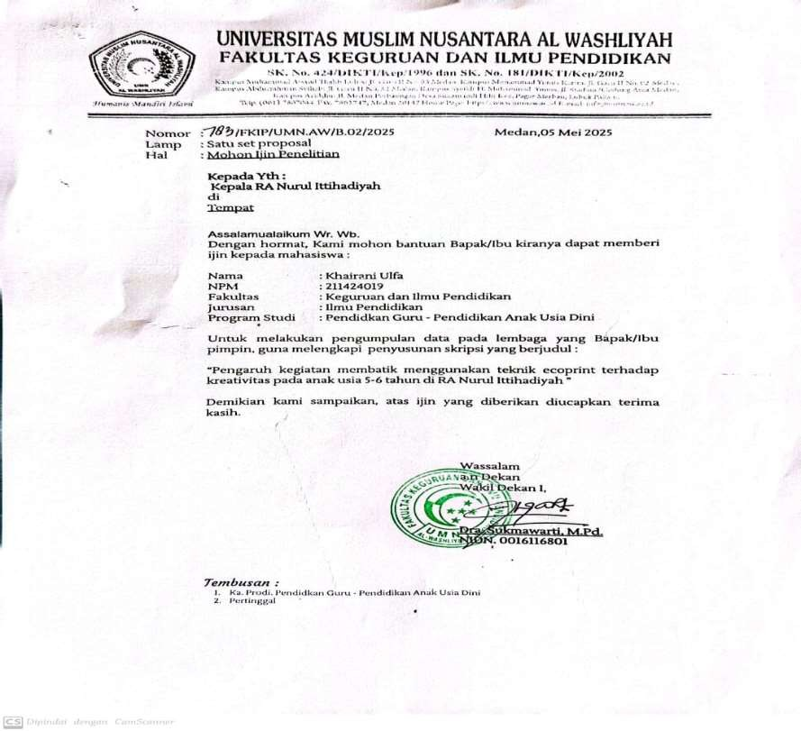
Lampiran H
Surat Izin Penelitian

Lampiran I
Surat Balasan Penelitian
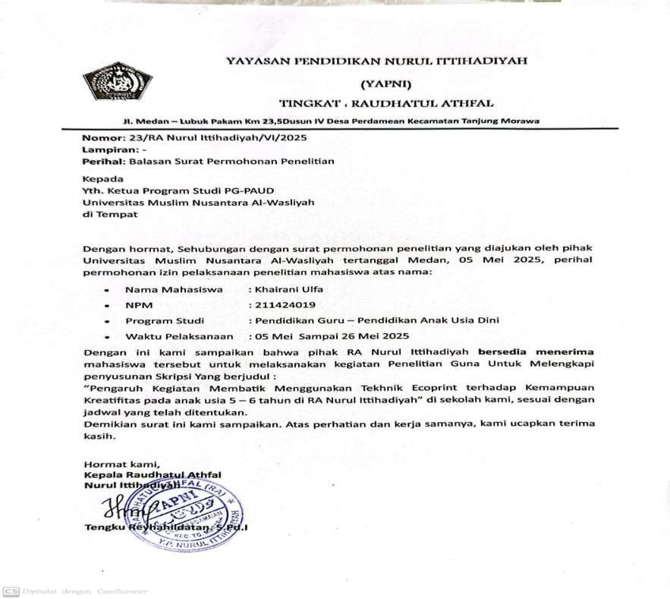

Lampiran J

Dokumentasi Foto-Foto

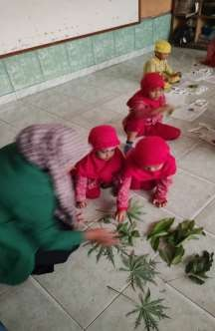
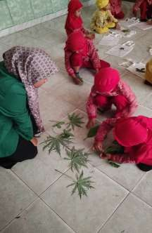
- Tahap Penelitian Hari Pertama: Peneliti Mengenal kan Jenis-jenis Daun
1
2

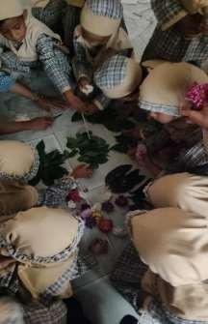
- Tahap Penelitian Hari Kedua: Peneliti Mengenalkan bentuk dan tekstur dari daun dan bunga Pada Saat Kegiatan Pembelajaran
1
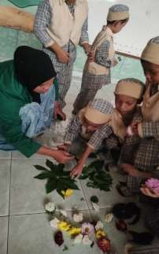
2

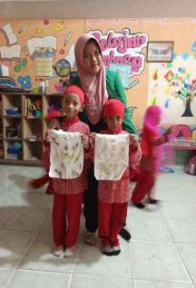

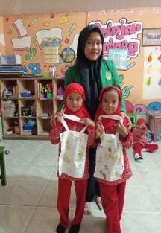
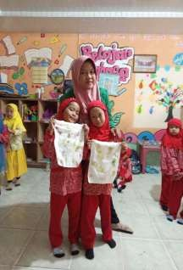
- Tahap Penelitian Hari Ketiga: Mengenal Warna Alami dari Daun
2
3

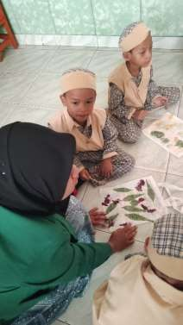
menghias
1
- Tahap Penelitian Hari Keempat: Mengenal Warna Teknik dasar
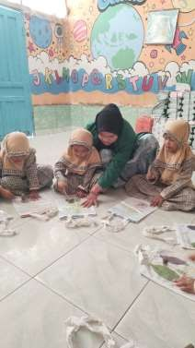
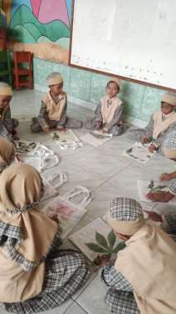
ecoprint: Peneliti Mengenalkan teknik dasar ecoprint dan anak mulai Tote bag dengan imajinasi anak masing2
2
3

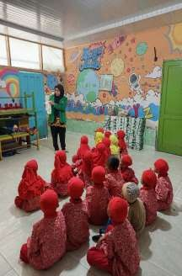
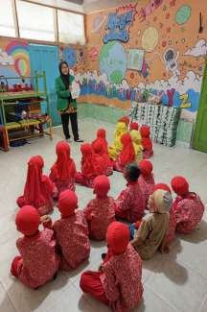
4
5

- Hasil Karya Anak
